

МИНИСТЕРСТВО НАУКИ И ВЫСШЕГО ОБРАЗОВАНИЯ РОССИЙСКОЙ ФЕДЕРАЦИИ

**федеральное государственное бюджетное образовательное учреждение**

**высшего образования**

**«РОССИЙСКИЙ ГОСУДАРСТВЕННЫЙ**

**ГИДРОМЕТЕОРОЛОГИЧЕСКИЙ УНИВЕРСИТЕТ»**

**Кафедра океанологии**

#### ВЫПУСКНАЯ КВАЛИФИКАЦИОННАЯ РАБОТА

(бакалаврская работа)

**На тему** Изучение влияния тропических циклонов на деятельный слой в Тихом океане

**Исполнитель** Ананьев Алексей Алексеевич

(фамилия, имя, отчество)

**Руководитель** кандидат географических наук, доцент

Шевчук Олег Игоревич

(фамилия, имя, отчество)

**«К защите допускаю»**

**Заведующий кафедрой**_____________________________________

(подпись)

(ученая степень, ученое звание)

__________________________________________________________

(фамилия, имя, отчество)

#### «___»__________20__г.

Санкт–Петербург

2019

Содержание

Введение 3

1. Общие сведения о тропических циклонах 4

1.1 Структура и условия формирования тропических циклонов 4

1.2 Классификация тропических циклонов 6

1.3 Циркуляция 8

1.4 Формирование следа при перемещении тропического циклона. 10

1.5 Обратная связь в системе океан-атмосфера. 13

1.6 Релаксация температурного следа 14

2. Описание гидрологического режима района исследования 16

2.1 Географическое положение и морфометрия бассейна 16

2.2 Климат 17

2.3 Течения и ветровое волнение. 19

2.4 Термохалинные процессы: особенности полей температуры и солености, вертикальная структура, водные массы 20

2.5 Особенности ТЦ в бассейнах Тихого океана 23

3. Данные и методы 25

3.1 Данные 25

3.2 Методы 30

4. Оценка воздействия тропических циклонов на верхний слой океана 33

4.1 Расчет температурной аномалии и времени восстановления ТПО 33

4.2 Корреляционно-регресионный анализ 50

Заключение 57

Список литературы 58

# ВВЕДЕНИЕ

Тропические циклоны (ТЦ) имеют большое влияние на хозяйственную деятельность в морях, поэтому их изучение, а также изучение вызванных ими синоптических возмущений является одной из актуальных проблем метеорологии и океанологии. Одним из результатов воздействия на океаническую поверхность тропических циклонов является генерация волн и течений, которые, в свою очередь, являются причиной изменений в полях температуры, солености и гидробиологических характеристик. Важной задачей является понимание процессов как формирования, так и эволюции возмущений. Анализ изменения температуры деятельного слоя океана после прохождения ТЦ имеет важное практическое значение и может использоваться не только для получения сведений как об одном из гидрографических показателей среды, но и для оценки изменения содержания биогенных веществ и первичной продуктивности экосистемы [15].

В данной работе целью было проанализировать зависимости аномалий в поле температуры поверхности океана (ТПО) и времени сохранения этих аномалий от интенсивности тропического циклона (ТЦ) и некоторых характеристик верхнего перемешанного слоя. Объектом исследования был выбран Тихий океан. Тропические циклоны этого океана формируются в трех бассейнах, значительно различающихся по гидрологическому режиму, что позволяет рассмотреть изменчивость ТПО в различных условиях. В соответствии с целью были поставлены следующие задачи:

* По данным спутниковых наблюдений построить траектории движения ТЦ;
* Произвести расчет максимальной температурной аномалии на поверхности океана на пути движения ТЦ на всех стадиях его развития;
* Определить время восстановления ТПО после созданного ТЦ возмущения во всех точках его траектории;
* Выявить основные факторы, влияющие на величину и длительность вызванных в поле ТПО возмущений.
* Проанализировать значимость основных факторов в бассейнах с различными гидрологическими режимами.

1. **ОБЩИЕ СВЕДЕНИЯ О ТРОПИЧЕСКИХ ЦИКЛОНАХ**
   1. **Структура и условия формирования тропических циклонов**

Тропический циклон – общий термин для нефронтальных систем низкого давления синоптического масштаба с определенной циклонической циркуляцией воздуха на нижних уровнях атмосферы, возникающих над тропическими или субтропическими водами. [27]

Характерный диаметр тропических циклонов 200-800 км, но иногда размеры ТЦ достигают 2000 км и более. Давление в центре тропического циклона понижается до значения 950-960 мб и ниже, рекордное минимальное значение давления 870 мб было зарегистрировано в тайфуне Тип [4]. Поле атмосферного давления в тропическом циклоне представляет собой систему замкнутых изобар, вдоль которых происходит преимущественное движение частиц.

Область минимального давления, называемая «глазом бури», расположена в центре системы. Скорость ветра в ней растет почти линейно с расстоянием от центра, достигая максимальных значений на границе. Область также характеризуется практически полным отсутствием облачности, максимальными положительными аномалиями температуры и влажности воздуха. Средний диаметр глаза тропического циклона 40-45 км с отклонениями от 80 до 370 км [2].

За ядром ТЦ следует область максимальных ветров – «стена глаза», в которой наблюдаются интенсивные осадки и плотная облачность кучевых и слоистых форм. Во внешней части ТЦ ветер постепенно ослабевает в направлении внешней границы. Здесь наблюдаются спиральные области облачности и осадков, которые медленно движутся к центру циклона и сливаются со стеной глаза.

В нижней части тропического циклона располагается пограничный слой, где частицы, теряющие тангенциальную скорость вследствие действия трения, перемещаются в соответствии с градиентом давления к центру ТЦ с некоторой радиальной скоростью. Теряемая из-за трения кинетическая энергия ТЦ передается океану в виде турбулентных потоков количества движения. В это время в пограничном слое ТЦ из океана в атмосферу происходит передача явной и скрытой теплоты. Скапливающийся во внутренней части тропического циклона влажный теплый воздух поднимается вверх до уровня конденсации, что приводит к образованию конвективной зоны урагана, заполненной кучево-дождевыми облаками. Выделенное тепло конденсации приводит к увеличению градиента давления и в сочетании с действием силы Кориолиса и центробежной силы - к общей интенсификации тангенциальной циркуляции, которой в конечном итоге, препятствуют силы трения. Таким образом, пограничный слой является определяющим регулятором взаимодействия океана и атмосферы в ТЦ [2].

Тропические циклоны возникают и развиваются только в тех районах МО, где наблюдается высокая температура поверхности океана (выше 26°С) - это тропическая и экваториальная зона между 22° ю.ш. и 35° с.ш. за исключением приэкваториальной полосы 2° ю.ш.- 2° с.ш. [8]. В качестве важных факторов образования ТЦ также выступают скорость пассатного потока, сдвиг ветра по высоте, характеристики пограничного слоя атмосферы, высота и сила пассатной инверсии, масштаб и интенсивность источника тепла, выделяемого в процессах мелкой конвекции [35].

В северном полушарии верхний квазиоднородный слой приобретает температуру, достаточную для образования тропического циклона, летом и осенью, поэтому период наибольшей повторяемости тропических циклонов на севере Тихого и Атлантического океана – это август и сентябрь. В южном полушарии оптимальные условия для образования тропических циклонов образуются в январе и феврале. [5]

Возникшие тропические циклоны перемещаются вдоль пассатов по южной и юго-западной перифериям субтропического антициклона в западном направлении, но иногда ветра на среднем и верхнем уровне тропосферы меняются и отклоняют циклон на северо-запад и на север в северном полушарии, юго-запад в южном полушарии. Если ТЦ достигают оси антициклона, которая располагается вблизи 20-30° с.ш., они включаются в общий западный перенос, и в этом случае интенсивность уменьшается, а скорость достигает значений внетропических циклонов (8-14м/с). Отдельные ТЦ, проходят тысячи километров и поднимаются до широт 50-60° с.ш. [8]

Наибольшее число ТЦ приходится на северо-запад Тихого океана – 26,3 ТЦ в год; приблизительно столько же ТЦ наблюдается на северо-востоке Тихого океана и на юге Индийского океана – примерно 16 ТЦ в год; на юге Тихого океана и Атлантике – около 10 ТЦ в год; на севере Индийского океана количество ТЦ самое небольшое – 5,5 ТЦ в год. [4]

* 1. **Классификация тропических циклонов**

Тропические циклоны классифицируют по региону, масштабу, интенсивности, скорости перемещения, а также скорости развития.

Тропический циклон со скоростью ветра менее 17 м/с обычно называют «тропической депрессией», с ветрами 18-23 м/с – «тропическим штормом», 24-32 м/с – «сильным тропическим штормом», если же скорость ветра достигает более 32м/с, то в зависимости от географического положения ТЦ называются:  
    – «ураган» (северная часть Атлантического океана, северо-восточная часть Тихого океана к востоку от линии времени или южная часть Тихого океана к востоку от 160° в.д.);

– «тайфун» (северо-запад Тихого океана - акватория к западу от меридиана 180°в.д.);

– «сильный тропический циклон» или «циклон категории 3» и выше (юго-запад Тихого океана к западу от 180° в.д. или юго-восток Индийского океана к востоку от 90° в.д.);

– «очень сильный циклонический шторм» (север Индийского океана);

– «тропический циклон» (юго-запад Индийского океана).

В категорию «Супер-тайфун», «Сверх-ураган», «Тропический циклон категории 5» тропический циклон относят, если скорость устойчивого приземного ветра превысит 60 м/с. [33]

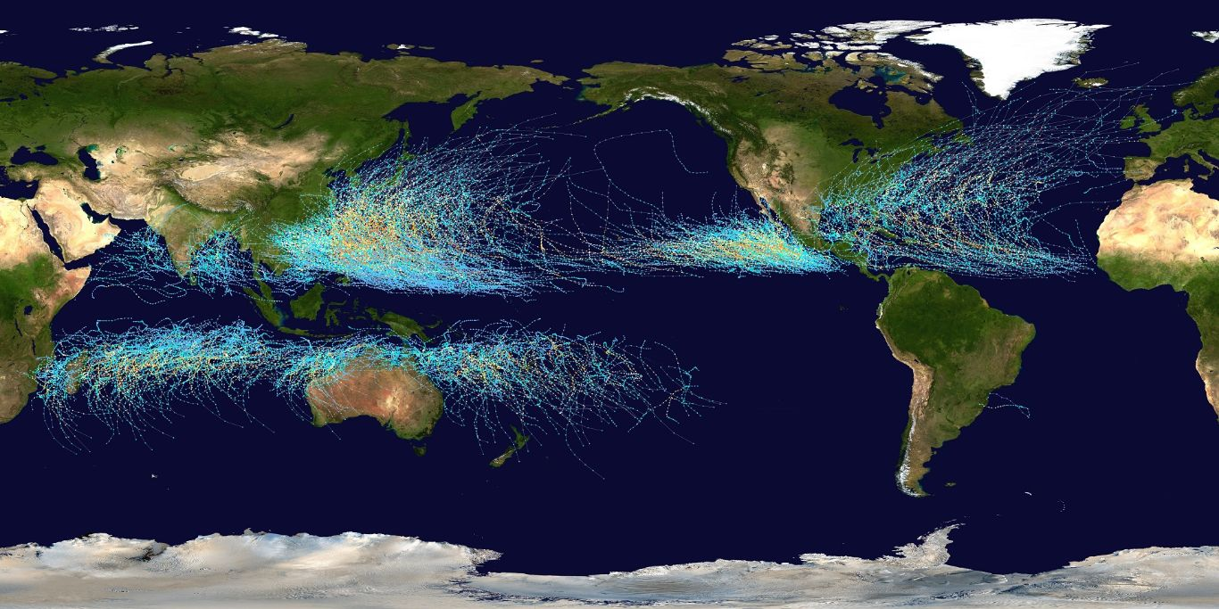 **Рис. 1.1. Фактические наблюдаемые следы тропических циклонов за 20 лет с 1985 по 2005 (изображение с сайта NASA https://www.nasa.gov/mission_pages/hurricanes/main/index.html)**

Самые глубокие ТЦ наблюдаются на северо-западе Тихого океана (регион I), среднее значение давления в центре циклона 962,7 мб. Развитию подобных циклонов благоприятствует наличие значительной площади свободной от участков суши акватории с высокой температурой поверхности. Подобные условия для развития ТЦ имеются также на северо-востоке Тихого океана и на севере Атлантического (регионы II и III), поэтому здесь отмечаются значительные средние максимальные скорости ветра в ТЦ, достигающие значений 36,3-38,4 м/с [4].

По скорости перемещения различают следующие ТЦ: медленные, движущиеся со скоростью менее 4 м/с, перемещающиеся со средней скоростью 4-6 м/с и быстрые ТЦ, скорость которых составляет более 6 м/с. В зависимости от скорости падения давления и роста скорости максимальных ветров определяют медленно развивающиеся (скорость падения атмосферного давления 5-10 мб/сут, максимальный ветер в ТЦ возрастает на 5 м/с за сутки), типичные ТЦ (скорость падения давления 10-30 мб/сут, максимальный ветер в ТЦ возрастает на 10 м/с за сутки) и быстро развивающиеся ТЦ (скорость падения давления 42 мб/сут, максимальный ветер в ТЦ возрастает более чем на 15-20 м/с за сутки) [2]. Наибольшие скорости перемещения ТЦ отмечаются на северо-западе, на юге Тихого океана (Регионы II и VI), и в Атлантике. Наименьшие - на северо-востоке Тихого океана и севере Индийского океана (Регион IV) [5].

## Циркуляция

Одним из результатов воздействия на океаническую поверхность тропических циклонов является генерация волн и течений. Ветровое волнение зависит от основных волнообразующих факторов: скорости ветра, продолжительности действия ветра и его разгона, которые в свою очередь зависят от интенсивности ТЦ, его диаметра (радиуса кривизны изобар) и скорости перемещения [2].

Ветровое воздействие определяет дрейфовое течение, которое доминирует в системе течений, вызванных прохождением над океанической поверхностью ТЦ. При перемещении ТЦ вектор его движения складывается с вектором скорости ветра, что становится причиной асимметрии в поле ветра: в северном полушарии скорости ветра в правых квадрантах увеличиваются, в левых – уменьшаются, а в южном наоборот, в левых квадрантах уменьшаются, а в правых – увеличиваются, при этом асимметрия проявляется и в углах втока ветра. В итоге полные дрейфовые течения в движущемся тропическом циклоне несимметричны: в северном полушарии вынос вод полными потоками в правой и задней частях ТЦ преобладает над выносом вод в левой и передней частях.

Герасимова Р.Г. и Фукс В.Р. [2] приводят следующие общие черты циркуляции для тропических циклонов в северном полушарии:

1. область максимальных скоростей течения находится правее траектории с ядром на расстоянии от его центра, равному радиусу максимальных ветров;

2. область с минимальными скоростями течения – левее центра ТЦ;

3. на правой периферии ТЦ поток совпадает с направлением движения ТЦ, на левой периферии – поток обратного направления;

4. в правом заднем квадранте происходит дивергенция потока, в левом заднем квадранте доминирует конвергенция.

Сильные ветра ТЦ влияют не только на циркуляцию поверхностного слоя океана, но и вызывают его глубокую реакцию.

Полная система течений, вызванная ТЦ, имеет циклонический характер, что предполагает возможность возникновения апвеллинга в ее центре. В первые часы зарождения ТЦ векторы скорости ветра направлены таким образом, что воздействие потоков воздуха на поверхность океана вызывает вток вод в область действия ТЦ и опускание их в центре, однако еще через несколько часов радиальная скорость меняет знак около центра и позднее становится положительной во всей области действия ТЦ.

Апвеллинг формируется сначала в зоне, ограниченной радиусом максимальных ветров, а затем охватывает большую область, зависящую от интенсивности и скорости перемещения ТЦ. Скорость вертикальных движений со временем уменьшается [2]. Основная зона апвеллинга имеет вид эллипса, большая ось которого параллельна направлению перемещения ТЦ. Центр симметрии этого эллипса находится ближе к траектории тропического циклона, чем центр области с максимальными вертикальными скоростями течения. С увеличением скорости перемещения эллипсоидальная область апвеллинга сплющивается: большая ось увеличивается, малая несколько уменьшается.

В передней зоне ТЦ и на его правой и левой периферии формируется даунвеллинг. Ядро даунвеллинга справа и спереди центра ТЦ находится ближе к нему и обладает большими вертикальными скоростями, чем ядро слева. Эта асимметрия усиливается при увеличении скорости перемещения ТЦ.

В треке ТЦ изотахи вертикальных скоростей простираются преимущественно перпендикулярно направлению его перемещения. Последовательные экстремумы вертикальных скоростей выделяются в виде замкнутых изотах. Ближайший к центру экстремум положительный. Его значение быстро возрастает с увеличением скорости перемещения ТЦ. Расстояние между последовательными экстремальными и нулевыми изотахами в треке уменьшается с увеличением скорости перемещения ТЦ. Очевидно, что поле вертикальных скоростей в треке тропического циклона формируется в результате дивергенции инерционных течений [2].

## 1.4 Формирование следа при перемещении тропического циклона.

Штормы тропических циклонов извлекают огромное количество тепла из моря, охлаждают верхний квазиоднородный слой и воздействуют на весь деятельный слой океана, формируя след, который может сохраняться в течение нескольких дней.

Термический след возникает в результате сложного сочетания различных процессов, таких как :

1. потоков тепла через поверхность океана;

2. ветровое и конвективное перемешивание с вовлечением холодных вод в верхний квазиоднородный слой океана из термоклина;

3. потоков тепла, обусловленных адвекцией тепла вертикальными и горизонтальными движениями, вызванными течениями и волнами;

4. горизонтальных турбулентных потоков тепла [2].

Элсберри с группой ученых, одними из первых рассмотревших реакцию океана на движущийся циклон [17], выявили, что в температурный отклик океана наибольший вклад вносит именно совместный эффект перемешивания (вовлечения) и апвеллинг, который тем больше, чем меньше скорость перемещения тропического циклона. При этом турбулентное перемешивание является основным источником поверхностного охлаждения. Что касается самого перемешивания, то большая его часть является результатом турбулентности, вызванной сдвигом, связанным с сильными, почти инерционными течениями, а не непосредственно турбулентность, вызванная поверхностным ветром.[36]

Изменения в поле температуры могут затрагивать слой до глубин 1000 м, однако эти изменения в отдельных областях имеют различный характер.

На поверхности моря теплые поверхностные воды океана выносятся наружу из центра урагана, охлаждаясь и перемешиваясь по мере их движения; эти воды сходятся за пределами центральной зоны шторм [34]. Ширина следа в виде вод с низкими относительно начального состояния температурами примерно равняется диаметру тропического циклона, при этом отрицательные аномалии температур на поверхности распределены неравномерно: чем быстрее движется тропический циклон, тем больше за счет асимметрии напряжения ветра, теплоотдачи в атмосферу и интенсивности апвеллинга отклоняется вправо от центра циклона (в северном полушарии) область с наиболее охлажденными водами [37]. Интенсивность тропического циклона имеет меньшее влияние на охлаждение поверхности, чем скорость его перемещения [10].

Охлажденные воды обнаруживаются во всем квазиоднородном слое до глубин 25-100м. Под квазиоднородным слоем, т.е. в зоне, охваченной вовлечением, образуются области, в которых аномалии температуры положительны, за исключением участка рядом с глазом циклона, охлаждение которого может быть вызвано возникновением устойчивого апвеллинга, в результате которого воды термоклина поднимаются к поверхности [12,13].

Значимую роль в формировании термического следа ТЦ играет и сама глубина верхнего квазиоднородного слоя (ВКС) до начала возмущения. Охлаждение вод в верхнем квазиоднородном слое будет более интенсивным при меньшей его глубине. При прочих равных условиях чем ниже залегает термоклин, тем выше скорость апвеллинга и ниже скорость вовлечения. В случае, если скорость апвеллинга больше скорости вовлечения, толщина верхнего квазиоднородного слоя уменьшается, в противном случае она увеличивается. Таким образом, при мелком термоклине возможны ситуации, при которых в верхней части термоклина апвеллинг в температурном поле не обнаруживается, и во всей области влияния тропического циклона мощность ВКС увеличивается [2].

# Важным фактором формирования температурных условий в ВКС является вертикальный градиент температуры в слое температурного скачка. Чем больше вертикальный градиент температуры, тем меньше интенсивность перемешивания вод ВКС и термоклина и тем меньше заглубляется ВКС. При значительных вертикальных градиентах температуры охлаждение ВКС идет главным образом за счет потоков тепла в атмосферу [2].

Глубже в сезонном термоклине также может наблюдаться апвеллинг вблизи центра тайфуна, а по обе стороны от траектории тропического циклона за областью поднятия вод располагаются области опускания вод, сформировавшихся в результате опускания уплотнившихся при охлаждении поверхностных вод и перемешивания с более холодными водами термоклина [12,13].

Хаиным А.П. и Сутыриным [14] были сформулированы также следующие основные черты термического следа тропического циклона:

1. вдоль траектории ТЦ остается полоса воды, охлажденной на несколько градусов, слева и справа от нее образуются фронтальные зоны;

2. в полосе охлажденной воды на поверхности океана возможно образование пятен с экстремально низкой температурой;

3. как правило, охлаждение достигает наибольшего значения справа от траектории центра ТЦ (в северном полушарии);

4. максимальное охлаждение воды обычно больше для интенсивных и медленнее перемещающихся ТЦ;

6. ниже квазиоднородного слоя под центральной областью под воздействием ТЦ образуется ядро воды, охлажденной сильнее, чем в квазиоднородном слое;

7. под центральной областью воздействия ТЦ температура уменьшается на всех горизонтах;

8. справа и слева от центральной области толщина квазиоднородного слоя увеличивается, причем справа заметно больше (в северном полушарии).

Поле температуры в океане после прохождения тропического циклона, может иметь более сложный, «пятнистый» характер, обусловленный возникновением бароклинной волны [10].

Нужно отметить, что вышеописанные характеристики описывают большинство наблюдаемых следов тропических циклонов, однако при движении ТЦ над водами с некоторыми особенностями гидрологического режима наблюдаемые черты могут серьезно отличаться. Например, при прохождении ТЦ Норрис в районе, характеризующимся наличием зон вергенций, след имел положительные аномалии температуры на всех горизонтах поверхностного слоя океана. Причиной этого явления послужила горизонтальная адвекция вод из зон конвергенции течения Куросио, северной субтропической и северофилиппинской конвергенции.[11].

Теплые вихри могут выступать также как эффективный изолятор между ТЦ и глубокой океанской холодной водой. Самоиндуцированное охлаждение температуры поверхности океана у ТЦ подавляется благодаря наличию в теплых вихрях более толстого верхнего перемешанного слоя, что препятствует проникновению более холодной воды в поверхностный перемешанный слой (Lin, 2005).

## 1.5 Обратная связь в системе океан-атмосфера.

Потоки тепла из океана в атмосферу при прохождении ТЦ формируются главным образом за счет испарения. Они максимальны в зоне наибольших ветров. Изменения температуры воды ВКС, обусловливаемые потерей тепла через поверхность моря, составляют несколько десятых долей градуса Цельсия.

В стадии развития ТЦ потери тепла океаном за счет испарения увеличиваются по мере увеличения скорости ветра. Тепло, поступающее из океана за счет испарения, наряду со скрытым теплом конденсации пара, является источником энергоснабжения ТЦ, поэтому при уменьшении запаса тепла в поверхностном слоем, он уже не может служить его источником для подпитки ТЦ. В результате ТЦ ослабевает и заполняется. Таким образом, в стадии развития ТЦ работает положительная обратная связь атмосфера-океан, в стадии затухания – отрицательная обратная связь [2]. Эффективность отрицательной обратной связи существенно зависит от скорости перемещения и интенсивности ТЦ [14].

Рассматривая результаты взаимодействия океана и атмосферы в сезонных масштабах, Пермяков М.С. сделал заключение [9], что через потоки ветровой энергии тропические циклоны влияют на толщину и температуру перемешанного слоя океана. ТЦ преобразуют потоки тепла в ветровую энергию, и в районах наибольшей их повторяемости в летний сезон эти процессы приводят к возрастанию почти в два раза минимальной толщины верхнего квазиоднородного слоя и к уменьшению на 2°С его максимальных температур. Таким образом, ТЦ являются важным компонентом обратной связи в системе океан-атмосфера, ограничивая температуру поверхности океана.

## 1.6 Релаксация температурного следа

Релаксация температурного следа ТЦ происходит под действием солнечной радиации, теплообмена с атмосферой, турбулентной диффузии, а также за счет адвективных процессов, связанных главным образом с излучением из области начального возмущения инерционно-гравитационных волн и волн Россби.

Термодинамическая релаксация температурного следа происходит в широком диапазоне пространственно-временных масштабов [2]. Релаксация в верхнем слое океана за счет энергообмена с атмосферой происходит примерно за неделю. Релаксация за счет горизонтального турбулентного обмена, вероятно, процесс очень медленный. Возмущения, связанные с инерционно-гравитационными волнами, затухают за время порядка половины маятниковых суток.

Релаксация возмущений, обусловленная баротропными волнами Россби порядка 7-10 сут, а бароклинными волнами Россби – порядка нескольких месяцев [2].

# 2. ОПИСАНИЕ ГИДРОЛОГИЧЕСКОГО РЕЖИМА РАЙОНА ИССЛЕДОВАНИЯ

Как было сказано в предыдущем разделе, тропические циклоны возникают и развиваются только в районах, где наблюдается высокая температура поверхности океана. В Тихом океане расположены три бассейна с благоприятными условиями для формирования ТЦ:

* Северо-восточный Тихоокеанский бассейн - Регион I (от Мексики до линии перемены дат),
* Северо-Западный Тихоокеанский бассейн - Регион II (от линии перемены дат до Азии, включая Южно-Китайское море),
* Бассейн Австралии / Юго-Западной часть Тихого океана - Регион VI(от 142 до 120° в.д) (<https://www.aoml.noaa.gov/hrd/tcfaq/F1.html>).

## 2.1 Географическое положение и морфометрия бассейна

Вся западная часть Тихого океана в северном полушарии имеет большие глубины. В ней достаточно условно выделяют Северо-Западную котловину. Центральную часть океана между Маршалловыми островами, островами Гилберта и Тувалу занимает Центральная котловина с глубинами до 6957 м. Северо-Восточная котловина имеет преобладающие глубины 5000-5500 м. В южной части океана располагается обширная Южно-Тихоокеанская котловина с глубинами более 5000 м.

Вдоль побережья Северной Америки в тропической и субтропической зонах не выделяется ни одного моря. Континентальный шельф имеет ширину не более нескольких десятков километров, отделяются только Калифорнийский залив и залив Теуантепек, с преобладающими глубинами до 800 м и до 200 м соответственно. Большинство тропических циклонов, формирующихся в этом регионе, появляются в пределах последнего залива или рядом с ним. На востоке береговая линия плавная, склоны высоких гор поднимаются от самого побережья, либо отстают от него неширокой равнинной прибрежной полосой.

В западной части Тихого океана, в отличие от восточной, находится множество периферийных морей. Рельеф дна чрезвычайно пересеченный: здесь располагаются многочисленные поднятия, образующие гряды островов Микронезии, Меланезии и Полинезии. Берега материка и архипелагов здесь в большинстве своем представлены горами, являющимися следствием присутствия здесь тектонической нестабильной зоны – «Огненного кольца», опоясывающего весь Тихий океан.

## 2.2 Климат

Формирование и развитие тропических циклонов происходит в северном субтропическом климатическом поясе, северном и южном тропических и экваториальном поясах.

Северный субтропический пояс отличается устойчивой стратификацией воздуха, как следствие расположенного здесь Северо-Тихоокеанского максимума с центром в восточной части океана; относительно сухим воздухом, небольшим количеством осадков и большим испарением. Господствующей системой ветров здесь являются пассаты. Наибольшие скорости и устойчивость пассатов наблюдаются в восточной части океана. Юго-восточные ветра держатся до 80% времени в течение года, их преобладающие скорости — 6-15 м/с. Северо-восточные ветры имеют устойчивость 60-70%, и преобладающие скорости 6-10 м/с.

Преобладающими ветрами в северном тропическом поясе также являются пассаты, они же и определяют гидрологические условия в регионе. В западной части нагретые летом над Азией воздушные массы запускают систему низкого давления, формирующую сезонную муссонную циркуляцию. Летом юго-восточный муссон несет теплый и влажный океанический воздух, а зимой северо-западный муссон приносит с континента холодный и сухой воздух. Муссоны нарушают пассатную циркуляцию и ведут к перетеканию воздуха зимой из Северного полушария в Южное, летом — в обратном направлении.

Возникающие в западной части этого пояса в основном в теплое время года тропические циклоны движутся из района, лежащего восточнее и северо-западнее Филиппин, к Японии. В восточной части океана тропические циклоны зарождаются у прибрежных районов Центральной Америки.

В южном тропическом поясе, так же как и в северном, преобладают пассаты, сильные зимой и слабые летом, а в западной части развивается муссонная циркуляция. В южном субтропическом поясе постоянен южно-тихоокеанский максимум. Тропические циклоны зарождаются в  районе островов Новые Гебриды и Самоа и движутся к Австралии.

Осадки Тихого океана распределяются в зависимости от климатического пояса, расположения барических центров, основных течений и преобладающих ветров. Распределение осадков в восточной и западной части Тихого океана неравномерно. Облачность и осадки в течение года наибольшие в областях с пониженным атмосферным давлением и близ горных побережий, поскольку в тех и других областях происходит значительное поднятие воздушных потоков. Зоны конвергенции Тихого океана наиболее влажные в летние сезоны. [

Распределение температуры воздуха над Тихим океаном в целом подчинено широтной зональности, а нарушения зависят от двух главных факторов: направления преобладающих ветров и системы океанических течений. В тропических и субтропических широтах западная часть Тихого океана в среднем на 4-8°С теплее восточной, благодаря пассатам и теплым океаническим течениям (Куросио и Восточно-Австралийское). Широтный ход изотерм также нарушается вблизи материков и островов.

Средняя температура воздуха в районе экватора и тропических поясов летом 26-28° С, зимой 24-27° С. [3]

Говоря об особенностях климата Тихого океана, необходимо отдельно упомянуть явление Эль-Ниньо — колебание температуры воды в поверхностном слое экваториального пояса, вызывающее развитие крупномасштабных аномалий атмосферной циркуляции. В годы возникновения этого явления область более теплых океанических вод смещается на восток, при этом снижается интенсивность пассатных ветров, а также меняются сами границы климатических поясов. Одним из главных следствий подобных изменений является смещение границ областей формирования, развития и перемещения тропических циклонов. На северо-западе ТО за год до Эль-Ниньо ТЦ чаще формируются в сентябре и октябре над Южно-Китайским морем (юго-восток Японии). В годы Эль-Ниньо активность ТЦ в течение нескольких месяцев в Южно-Китайском море ниже нормы [19,20].

В теплой фазе цикла Эль-Ниньо тепло эффективно отводится в восточную часть северной части Тихого океана через два-три сезона после его зимнего пика. Экваториальный подводный «тепловой резервуар» Эль-Ниньо, образованный бореальной зимой, появляется в восточной части северной части Тихого океана несколькими месяцами позже во время пикового сезона ТЦ (бореальное лето и осень). Посредством этого механизма замедленного переноса в океане Эль-Ниньо обеспечивает дополнительный источник тепла, благоприятный для образования сильных ураганов [29].

В юго-западном Тихоокеанском регионе в годы Эль-Ниньо наблюдается явное смещение активности ТЦ с меньшим их количеством в диапазоне между 145 ° и 165 ° в.д. и с большим восточнее от 165 ° в.д. Существует также меньшая тенденция к началу формирования тропических циклонов немного ближе к экватору [39].

После фазы теплого события, то есть через год после окончания явления, активность ТЦ по всему океанскому бассейну имеет тенденцию быть ниже нормы.

## 2.3 Течения и ветровое волнение.

Движение поверхностных вод Тихого океана имеет циклонический характер в северном полушарии и антициклонический в южном. Важным отличием схемы течений Тихого океана от других океанов является присутствие особо мощных экваториальных течений (Межпассатное противотечение), которые вместе с пассатными течениями формируют узкие тропические циркуляционные системы в приэкваториальных широтах. Оси теплых Северного и Южного Пассатных течений совпадают, соответственно, с параллелью 15° с.ш. и экватором. Движение вод отмечается на глубине до 1000м и имеет среднюю скорость на поверхности 20-30 см/с. [16]. Ось экваториального противотечения лежит к северу от экватора.

Северное Пассатное течение в западной части океана рядом с Филиппинами поворачивает на север, преобразуясь на 25° с.ш. в восточное субтропическое противотечение (средняя скорость 15-20 см/с) и северо-восточное течение Куросио. На разных участках скорость течения Куросио неодинакова, средняя – 50 см/с с максимумом в стержне до 150-200 см/с). [28]. Вдоль течения, справа от него происходит движение вод в обратном направлении со средней скоростью 15-50 см/с. Часть вод Куросио примерно на 40-45° с.ш. поворачивает на юг, вновь замыкаясь с Северным пассатным течением.

Одна из ветвей Южного Пассатного течения поворачивает на юг рядом с островом Новая Гвинея, преобразуясь в Восточно-Австралийское течение, имеющее среднюю скорость 100-150 см/с. В общей циркуляции вод Южной части Тихого океана большое значение имеет подповерхностное восточное течение Кромвелла, движущееся на глубинах 50-100 м со средней скоростью 50-100 м/с. (Доронин, 1986).

Особенностью внутренних областей циклонической южной и антициклонической северной циркуляций является множество вихрей различных масштабов, интенсивности и направлений.

Наибольшей интенсивности волнение (высотой волн редко более 15 м) может возникать в тропических широтах, но обусловлено оно не системой пассатных ветров (генерируемые ею волны имеют высоту 2-4 м), а сформировавшимися здесь тропическими циклонами.

**2.4 Термохалинные процессы: особенности полей температуры и солености, вертикальная структура, водные массы**

В экваториально-тропических широтах Тихого океана наблюдаются наиболее высокие сезонные и годовые температуры вод (25-29 °С), при этом поле температуры имеет неоднородную структуру. Температурный экватор проходит вдоль 7° с.ш. Максимальные значения (31-32 °С) отмечаются в экваториальных широтах на западе океана. В восточной части температура воды меньше чем на западе на 2-5 °С. Местный минимум отмечается над Куполом Коста-Рики (9° с.ш. 89° з.д.), океанического центра апвеллинга, где термоклин поднимается очень близко к поверхности. Теплый бассейн восточной части Тихого океана (>27.5 °C) сосредоточен вдоль побережья юго-западной Мексики и Гватемалы, в этом районе также наблюдается значительная амплитуда сезонного хода. Воды восточной части Тихого океана отмечены температурными фронтами. Один из языков холодных вод находится непосредственно на экваторе к западу от 120° з.д. и немного южнее экватора.

Зимой температура поверхностного слоя океана в субтропиках испытывает значительные колебания, достигающие 10 °С у берегов Японских островов, в феврале температура в этом районе понижается до 18-19°С. В южной части тропиков и экваториальной полосе значительного сезонного хода температуры не наблюдается.

Поле солености в рассматриваемых регионах Тихого океана имеет структуру, соответствующую зональной, однако в западной части океана в среднем соленость на 0,5‰ больше, чем в восточной. Зимой в тропиках соленость поверхностных вод превышает 35‰ на востоке, и 34,5‰ на западе. В летний сезон в северо-западной части интенсивные осадки распресняют поверхностные воды, к примеру на Западе Филиппинского моря соленость понижается до 34‰ и ниже, а самой небольшой поверхностная соленость является в Панамском заливе (29–31‰), где локальные дождевые системы усиливают летний муссонный дождь вдоль тихоокеанского склона Центральной Америки.

Тропические пикноклины относительно сильны (имеют большой градиент) и неглубоки. Большая часть стратификации плотности обусловлена

​​вертикальным градиентом температуры, но усилена галоклином [23].

Главный и сезонный термоклины в рассматриваемых районах имеют разные интенсивности и глубины. В Северо-Западном регионе к югу от 20°с.ш. термоклин наблюдается в течение всего года с небольшими сезонными колебаниями, за исключением прибрежной зоны с глубинами менее 50 м, а выше 20°с.ш. термоклин испытывает значительные сезонные колебания. Усиление термоклина происходит весной при повышении температуры поверхности моря и ослаблении приземного ветра. Глубина термоклина к северу от 20°с.ш. обычно небольшая в течение мая-сентября и увеличивается в течение ноября-марта. Во всем регионе он выделяется только в июле и августе. В шельфовых морях Северо-Западной части Тихого океана термоклин возникает весной, достигает максимума летом, уменьшается осенью и исчезает зимой. (Hao et al) В восточном регионе очень сильный термоклин залегает на небольшой глубине (10-30 м) [23].

Глубина верхнего перемешанного слоя в центральной и западной части Тихого океана между широтами 30° с.ш. и 25° ю.ш. достигает значений 50-100 м. Перемешивание поверхностного слоя постепенно становится менее интенсивным при приближении к Малайскому архипелагу и острову Новая Гвинея. В восточной части ТО перемешанный слой углубляется с востока на запад и глубже под экваториальной дивергенцией, чем под противоточной дивергенцией вдоль 10 ° с.ш.. [31,42]. В этом регионе происходят как прибрежный подъем вдоль восточных границ, так и океанический подъем в зонах дивергенции. Апвеллинг происходит в двух точках в системе экваториального течения: в южном экваториальном токе вдоль экватора и между северным экваториальным противотоком и северным экваториальным током при 10°с.ш. (Sverdrup et al, 1942). Однако в целом теплые температуры и низкие концентрации питательных веществ позволяют предположить, что эффект апвеллинга не достигает поверхности, за исключением восточной части хребта в куполе Коста-Рики [22].

В отличие от температуры поверхности, межгодовая изменчивость глубины перемешанного слоя превышает сезонную изменчивость в Восточной части ТО до 30 ° северной широты [24]. В рамках многолетних колебаний в восточной экваториальной части Тихого океана пикноклин уменьшился на 10 м и ослаб на 5% за 50 лет, в то время как в Калифорнийском течении пикноклин углубился на ~ 5 м, но показал небольшое изменение в стратификации, которая ослабла на 5% до середины 1970-х годов, усилившись на 8% к середине 1990-х годов, а затем ослабившись на 4% к 2008 году [24].

*Водные массы*

Приповерхностные водные массы Тихого океана располагаются на глубинах от 50 м до 500 м и более. Экваториальная водная масса с температурой 25 °С и соленостью 34,8 ‰ находится в области между 10°ю.ш. и 20°с.ш., ее образование связано с постепенным преобразованием субантарктических вод [7].

Центральная водная масса восточной части южной половины Тихого океана с гидрографическими показателями 2 °С и 35,7 ‰, что выделяет ее как наиболее соленую среди водных масс Тихого океана, простирается к югу от экваториальной водной массы до области южной субтропической конвергенции в 40°ю.ш., где и происходит ее формирование.[7]

Центральная водная масса западной части северной половины зоны северной субтропической конвергенции характеризуется температурами около 20° С и максимумом солености 35,2 ‰. [7].

Промежуточные воды с минимумом солености, лежащие на глубинах от 600-800 до 1200 м, образуются в субарктических и субантарктических широтах — Антарктическая водная масса и Северотихоокеанская, температурой 5 °С и с соленостью 34,1-35,5 ‰. Приповерхностные и промежуточные воды служат источником холода в процессе охлаждения поверхности океана, вызванного апвеллингом при прохождением тропических циклонов [21].

## 2.5 Особенности ТЦ в бассейнах Тихого океана

По причине значительных отличий в циркуляционных условиях и морфометрии, процессы формирования и развития тропических циклонов в трех рассматриваемых бассейнах обладают рядом особенностей.

Средняя продолжительность существования ТЦ максимальна в Северо-Западной части Тихого океана и составляет 7 суток. По этому показателю местные ТЦ превосходят и ТЦ, образующиеся в других океанах. Обусловливает это наличие огромной, свободной от островов акватории, а также возможность обогнуть с запада субтропический антициклон и продолжить свое существование до исчезновения или превращения во внетропический циклон. В этом регионе значительная часть ТЦ завершает свое существование над островами и материком [5].

На Северо-Востоке и Юге Тихого океана средняя продолжительность жизни циклона соответственно 5,9 и 4,9 сут. Субтропический антициклон определяет длительное движение к западу большинства ТЦ в Восточном бассейне, а сложные миграции антициклона являются причиной перемещения внутритропической зоны конвергенции к экватору. Поэтому, а также из-за движения холодной воды Калифорнийского течения у побережья Северной Америки, здесь самая высокая повторяемость заполнения ТЦ в океане.

Незначительная продолжительность существования ТЦ на юге океана связана с узкой зоной воды с достаточно высокой температурой, а также с присутствием большого количества островов и мелководных участков рядом с ней. Большая часть ТЦ этого региона заполняется на мелководье, либо перемещается в высокие широты и трансформируется во внетропические [5].

# 3. ДАННЫЕ И МЕТОДЫ

## 3.1 Данные

В работе использовались данные спутниковой радиометрии архива Remote Sensing Systems (<http://data.remss.com>). Ежесуточные измерения температуры поверхности океана за период 2002-2019 гг. представлены массивом данных в точках сетки топографической карты с разрешением 0,25° широты и долготы. Данный продукт включает в себя информацию, полученную с помощью нескольких приборов различных спутников (при их наличии). Приборы TMI, AMSR-E, AMSR2, WindSat и GMI имеют низкочастотные каналы 6-7 ГГц и/или 11ГГц. Ведение съемки радиометрами с двойной поляризацией в диапазоне 4-11ГГц позволяет получать снимки даже в присутствии облачности [41].

Полученный суточный продукт сравнивался с еженедельными полями ТПО по оптимальной интерполяции Рейнольдса, которые имеют разрешение по широте/долготе в 1 градус [41].

Для получения представления о вертикальной структуре и глубине перемешанного слоя океана использовались данные реанализа ISAS_15 (<https://www.seanoe.org/data>) основанного на in situ данных программы Argo [30].

(В нашем анализе под глубиной перемешанного слоя мы подразумевали глубину верхнего изотермического слоя, т.е. глубину, на которой температура воды становилась на 0,5 °С ниже, чем ТПО. Глубина изотермического слоя отличалась от глубины верхнего квазиоднородного слоя, которая определяется в основном с точки зрения плотности. В экваториальной зоне при наличии распресненного слоя глубина ВКС может быть меньше изотермического слоя. Мы принимали во внимание также то, что в течение теплого сезона года стандартное отклонение от среднемесячных значений глубины изотермического слоя равно 6м [18].

Данные о перемещениях, интенсивности, скоростях ветра и других параметрах тропических циклонов в различных точках траекторий их движения были получены с сайта Национального центра ураганов США (<https://www.nhc.noaa.gov/>), который является составной частью Национального центра экологического прогнозирования (NCEP), а также с сайта Японского Метеорологического Агенства (<http://www.jma.go.jp>). Траектории создавались по координатам центра циклонов с шестичасовым временным интервалом.

Основным критерием выбора тропических циклонов являлась их интенсивность. Были отобраны только те ТЦ, которые достигли максимальных четвертой и пятой категорий по шкале Саффира-Симпсона. Данный критерий дает возможность оценить влияние ТЦ на деятельный слой на всех стадиях развития.

Для того чтобы обозначить влияние на район исследования только одного ТЦ, подбор осуществлялся таким образом, чтобы траектория перемещения урагана не пересекалась с траекториями других ТЦ в течение нескольких недель до и, по возможности, нескольких недель после его прохождения.

Были отобраны три ТЦ, два из которых находились в Северо-Восточном бассейне Тихого океана: Marie 2014г. и Eugene 2011г., и еще один – Genevieve 2014г. - сформировался в Северо-Восточной части ТО, но закончил свое существование тайфуном в Северо-Западном регионе ТО.

Для оценки влияния ТЦ на поверхностный слоя океана на всем пути каждого ТЦ рассматривались точки с шагом равным расстоянию, пройденному ТЦ за 6 часов. Расположение точек соответствовало координатам, полученным из Национального Центра Ураганов США, исключение составил ТЦ Marie, в котором максимальные температурные аномалии были смещены вправо назад относительно направления движения на 0,5° широты и долготы, поэтому исследования проводились в них. Также в траектории ТЦ были выбраны 5-7 контрольных точек для получения сведений о происходящих процессах относительно средних многолетних значений. Контрольные точки выбирались таким образом, чтобы рассмотреть возмущения в поле ТПО, по возможности, на каждой стадии развития ТЦ. Изучение колебаний в поле ТПО в дополнительных точках на расстоянии 500-800 км от траектории движения ТЦ было произведено для понимания всей картины происходящих изменений в регионе, а также с целью отделить от крупномасштабной (например сезонной) динамики в поле температуры возмущения, вызванные именно сформировавшимися здесь циклонами.

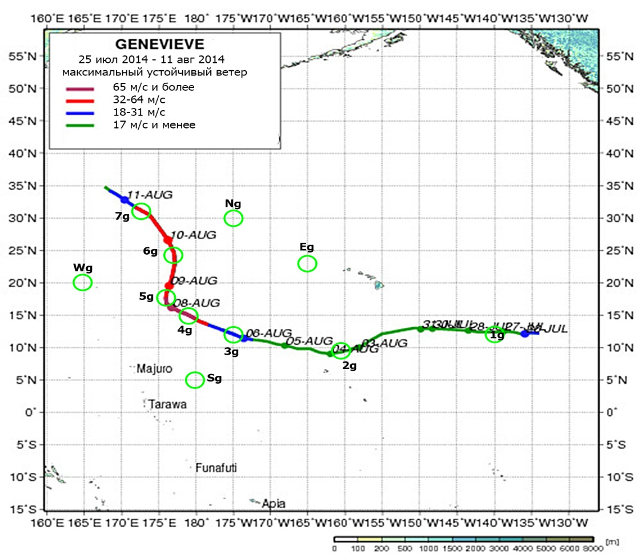

**Рис. 3.1 Траектория урагана Genevieve с нанесенными точками, выбранными для исследования**

*Ураган Genevieve*

Циклон был порожден неустойчивостью в зоне межтропической конвергенции, которая развилась к югу от Панамы 15 июля 2014г. (см. рис. 3.1). Дальнейшее развитие было очень медленным, и образование тропической депрессии произошло только 24 июля примерно в 2370 км к западу-юго-западу от Кабо-Сан-Лукас, Мексика. Депрессия усилилась в тропический шторм через несколько часов после формирования. В таком состоянии система перемещалась на запад до 5августа, периодически снижая интенсивность. Быстрое усиление произошло 6 августа, когда Женевьева стала ураганом, и 7 августа достигла интенсивности сильного урагана. Предполагаемый максимальный устойчивый ветер достиг 70м/с сразу после того, как Женевьев пересек Международную линию перемены дат, и стала супертайфуном в западной части Тихого океана. Достигнув пиковой интенсивности, циклон ослаб. Ураган Женевьева окончательно рассеялся 13 августа на востоке Японии.

**.**

*Ураган Marie*

Формирование тропической депрессии произошло около 00:00 UTC 22 августа примерно в 515 км к юго-юго-востоку от Акапулько, Мексика (см. рис. 3.2). Сформированная впадина оставалась в очень благоприятной среде с низким вертикальным сдвигом ветра, высокой влажностью и температурой поверхности моря около 30 ° C. Это привело к 66-часовому периоду быстрой интенсификации между 00:00 UTC 22 августа и 18:00 UTC 24 августа, в течение которого интенсивность увеличилась примерно на 55м/с, достигнув предполагаемой максимальной интенсивности 70 м/с.

К концу 26 августа Мари начала двигаться по району с сильным горизонтальным градиентом ТПО, в результате чего оказался в районе с низкой ТПО. К 18:00 UTC 27 августа Мари ослабла до интенсивности тропического шторма. К 18:00 UTC 29 августа системе не хватало глубокой конвекции, чтобы классифицировать ее как тропический циклон.

*Ураган Eugene*

Система низкого давления превратилась в тропическую депрессию около 600 км к югу от Акапулько, Мексика, около 06:00 UTC 31 июля и усилилась в тропический шторм шесть часов спустя. Траектория движения тропического циклона приведена на рисунке 3.3.

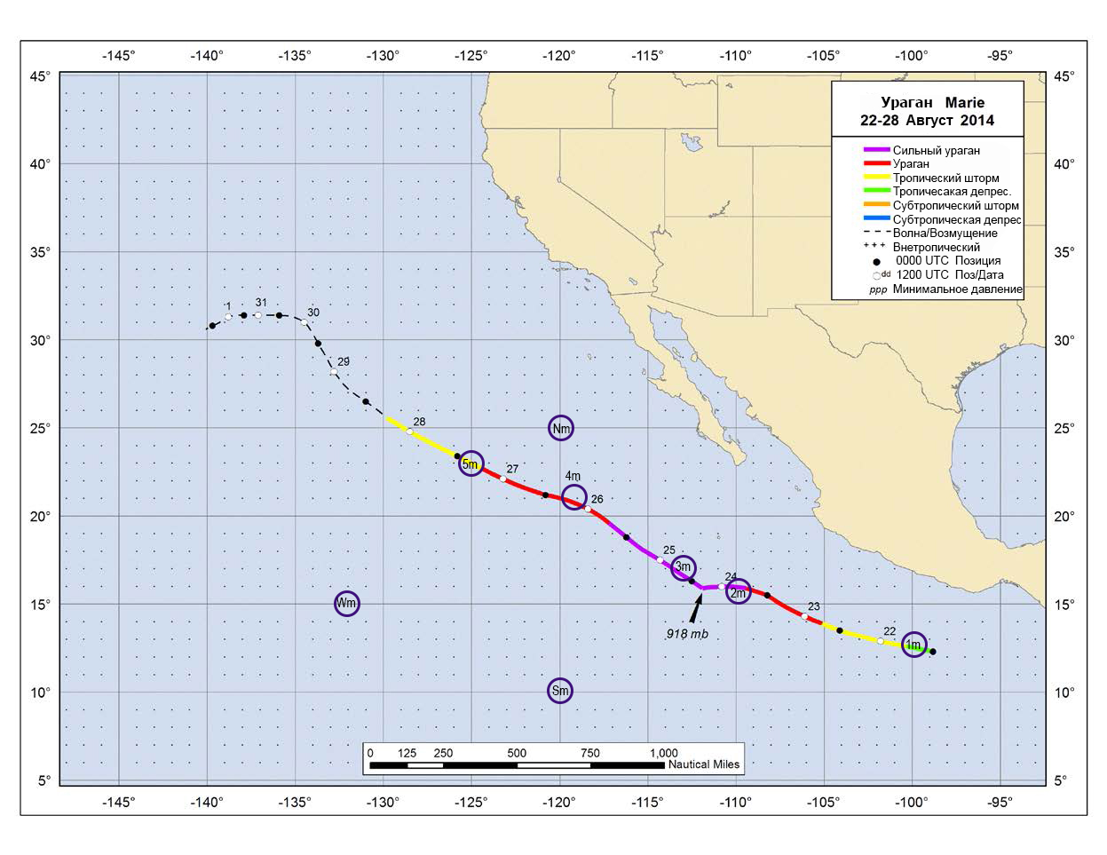

**Рис. 3.2 Траектория урагана Marie с нанесенными точками, выбранными для исследования.**

Первоначально Юджин двигался к западу-северо-западу со скоростью менее 5 м/с с умеренным северо-восточным сдвигом, в результате чего все грозы были расположены на западной стороне центра. Тем не менее, этот сдвиг не был достаточно сильным, чтобы предотвратить устойчивое развитие циклона. Юджин стал ураганом около 18:00 UTC 1 августа, двигаясь немного быстрее на запад-северо-запад из-за большого гребня, простирающегося к западу над Мексикой и восточной частью Тихого океана. Юджин стал сильным ураганом в 800 км к юго-юго-западу от южной оконечности Нижней Калифорнии. Пиковой интенсивности в 62 м/с ураган достиг в 21:00 UTC 3 августа. К концу 4го августа глаз циклона быстро утратил четкость из-за прохождения циклона над водами ниже 24 ° C. 5 августа Юджин быстро ослабел до интенсивности тропических штормов. Вся глубокая конвекция исчезла на следующий день, и Юджин стал неконвективным посттропическим минимумом в 12:00 UTC 6 августа, расположенном примерно в 1600 км к западу от южной оконечности Нижней Калифорнии.

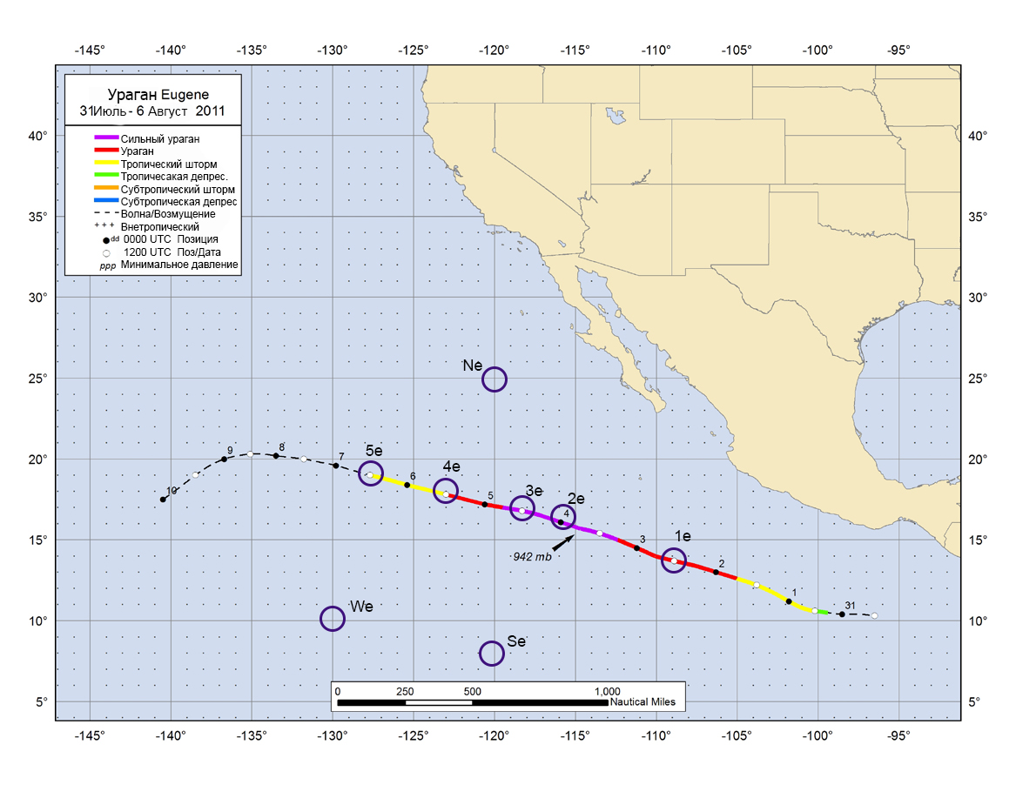

**Рис 3.3 Траектория урагана Eugene с нанесенными точками, выбранными для исследования.**

## 3.2 Методы

Для оценки влияния ТЦ на деятельный слой океана в зависимости от их интенсивности рассматривалась аномалия в поле ТПО и период времени, в течение которого происходила релаксация этого возмущения.

Температурные аномалии в поле ТПО рассчитывались как разница между начальными средними значениями ТПО непосредственно до созданного ТЦ возмущения и минимальным значением, которое происходило во время перемещения ТЦ через выбранную точку. Начальная температура невозмущенной поверхности океана до шторма определялась как среднее значение за 9-11 дней до его прохождения – такой период времени исключал сезонный тренд нагрева поверхности океана.

В качестве точки отсчета для обозначения периода восстановления принималось тот момент времени, в котором температура поверхности принимала минимальные значения. Этот момент соответствовал уходу из данного пункта области максимальных ветров циклона.

Для определения окончания периода релаксации следа ТЦ в поле ТПО в определенной точке пространства была принята гипотеза о некотором предельном состоянии системы. Предполагалось, что после достижения этого предельного состояния повышение температуры происходило не в рамках процесса восстановления, а в рамках некоторых стандартных колебаний, происходящих на фоне общего тренда, которые свойственны гидрологическому режиму данного района. Тренд в этом случае показывал постепенные, в том числе сезонные, изменения температуры в период после окончания влияния ТЦ на данную точку пространства.

Пересечение на графике кривой восстановления или тренда кривой восстановления с трендом кривой последующих после прохождения ТЦ изменений в поле ТПО и давало нам основание для предположения об окончании периода релаксации. Для определения тренда кривой в выборочной совокупности предполагалось не менее тридцати значений (принималось 38-60 значений), начальным из которых служило то первое значение ряда, в котором линия тренда в данный момент времени проходила бы ниже кривой восстановления. Чтобы учесть возможные сезонные колебания ТПО в точках, располагавшихся в более высоких широтах, применялся полиноминальный тренд второй степени.

В случае, если после прохождения урагана наблюдались значительные кратковременные изменения в поле температуры, не связанные с сезонным ходом, например вызванные влиянием других ТЦ, для определения окончания периода восстановления использовалось скользящее осреднение, т.е. функция, значение в которой в каждой точке определения равны среднему значению предстоящего периода. Период осреднения не принимался более одного месяца, иначе в этом случае могли бы сгладиться сезонные изменения, и не более промежутка времени, ограниченного возникновением того события, которое и стало причиной применения данного метода (применялось осреднение 9-11 суток).

Для получения представления о происходящих изменениях в поле ТПО в масштабе последних нескольких лет, значения температуры в контрольных точках сравнивались со средними многолетними значениями. Период осреднения принимался пятнадцать лет, т.е. был задействован почти весь объем данных спутниковой радиометрии имеющийся в архиве Remote Sensing Systems.

Для получения представления о тесноте связи между изменениями в поле ТПО (температурная аномалия и период релаксации) и интенсивностью урагана, а также между изменениями в поле ТПО и глубиной и начальной температурой перемешенного слоя применялся корреляционный анализ [6]. Корреляционный анализ тесно связан с регрессионным анализом (также часто встречается термин «корреляционно-регрессионный анализ», который является более общим статистическим понятием), с его помощью определялась значимость указанных выше факторов, а также, используя коэффициент детерминации, оценивалась доля объясняемой дисперсии исходного ряда моделью, учитывающей выбранные факторы.

# 4. ОЦЕНКА ВОЗДЕЙСТВИЯ ТРОПИЧЕСКИХ ЦИКЛОНОВ НА ВЕРХНИЙ СЛОЙ ОКЕАНА

## 4.1 Расчет температурной аномалии и времени восстановления ТПО

*ТЦ Genevieve*

**Рис. 4.1.1 Графики средних многолетних значений ТПО и ТПО в 2014 году в точке 1g**

В 2014 году значения температуры в точке 1g превышали средние климатические значения. Движение ТЦ происходило вдоль Северного Пассатного течения. 27 июля тропический циклон имел интенсивность тропической депрессии, скорость ветра достигала 18 м/с, поэтому ТЦ не вызвал значительного возмущения в поле температуры (см. рис. 4.1.1). Максимальное понижение составило 0,8°С, и ТПО не приняла значений меньших средних многолетних. Период восстановления занял двое суток (определен по пересечению графика ТПО при восстановлении с временным трендом). Значительные флуктуации в поле температуры в данной области, вероятно, связаны с меандрированием потока.

**Рис. 4.1.2 Графики средних многолетних значений ТПО и ТПО в 2014 году в точке 2g**

3 августа в точке 2 продолжилось движение ТЦ вдоль Северного Пассатного течения. Температура поверхности в данном районе имела незначительные колебания (см. рис. 4.1.2). Тропический циклон классифицировался как тропическая депрессия, имел небольшую интенсивность (скорость ветра 18м/с), поэтому не вызвал значительного возмущения в поле температуры. Максимальное понижение ТПО вследствие прохождения ТЦ составило 0,8°С, восстановление заняло 2 дня и завершилось 7 августа.

**Рис. 4.2.3 Графики средних многолетних значений ТПО и ТПО в 2014 году в точке 3g**

В точке 3g в июле и августе отмечалась высокая температура поверхности океана, превышающая средние многолетние значения (см. рис. 4.1.3). Развившийся до категории тропический шторм со скоростью ветра 30 м/с ТЦ Genevieve 3 августа способствовал временному повышению ТПО до 28,65°С и последующему понижению 6 августа до температуры, близкой к средней многолетней 27,9°С. Повышение температуры связано с нагоном теплых вод циклоном, а понижение с перемешиванием и вовлечением более холодных вод из термоклина. Вызванное возмущение не сильно выделялось на фоне имеющихся здесь температурных колебаний. Время восстановления заняло двое суток.

Анализируя пространственное распределения температуры поверхности океана в период с 27 июля по 4 августа (см. рис. 4.1.8), нужно отметить, что возмущения, вызванные прохождением урагана Genevieve в точках 1g, 2g, 3g, не сильно выделялись на фоне колебаний температуры, свойственных данному региону.

**Рис. 4.1.4 Графики средних многолетних значений ТПО и ТПО в 2014 году в точке 4g.**

7 августа тропический циклон достиг категории Супер-тайфун с максимальной скоростью ветра 80 м/с. В результате его прохождения понижение ТПО в точке 4 составило 0,8°С. Столь небольшое понижение температуры, вероятно, связано с относительно большой толщиной верхнего перемешанного слоя, достигавшей 55м. С этим же связан и небольшой период восстановления. Хотя восстановление температуры заняло всего трое суток (см. рис. 4.1.4), стоит отметить, что до прохождения тайфуна ТПО в этом районе держалась выше средней многолетней, но после его воздействия процесс сезонного нагрева поверхностного слоя до октября протекал по сценарию, соответствующему средним многолетним значениям.

**Рис. 4.1.5 Графики средних многолетних значений ТПО и ТПО в 2014 году в точке 5g**

В точке 5g до прохождения Супер-тайфуна верхний перемешанный слой также имел температуру несколько более высокую по сравнению со средними многолетними значениями (см. рис. 4.1.5). Толщина верхнего перемешанного слоя составляла 48,5м. Воздействие тропического циклона с интенсивностью 80 м/с вызвало резкое понижение температуры перемешанного слоя на 1,75°С. Релаксация возмущения до средних значений заняла три дня. После восстановления температурные условия соответствовали средним многолетним в течение 1,5 месяцев.

**Рис. 4.2.6 Графики средних многолетних значений ТПО и ТПО в 2014 году в точке 6g**

В точке 6g перед прохождением тайфуна интенсивностью 60 м/с имел место значительный постепенный рост температуры поверхности океана (см. рис. 4.2.6). В результате воздействия ТЦ, который прошел точку 9 августа, температура поверхностного слоя снизилась на 2,2°С. Отрицательная температурная аномалия приняла большее значение, чем в точках 4g и 5g, несмотря на то, что интенсивность тайфуна стала снижаться: причиной этому послужило уменьшение толщины верхнего перемешанного слоя до 32,5 м. Восстановление заняло 7 суток (время определено по пересечению графика в период восстановления с линией тренда сезонного колебания), после чего поверхность океана продолжила нагреваться и оставалась более теплой по сравнению с ее средними многолетними значениями.

Отметим, что термический след, оставленный ураганом Genevieve на участке между точками 5g и 6g, различался на фоне более высоких температур более недели после прохождения ТЦ (см. рис. 4.1.8)

**Рис. 4.1.7 Графики средних многолетних значений ТПО и ТПО в 2014 году в точке 7g**

На графике средних многолетних значений ТПО и ТПО в 2014 году в точке 7g (см. рис. 4.1.7) отмечается ярко выраженный сезонный ход температуры с пиком в конце сентября в 2014 году.

10 августа в этой точке произошло самое значительное охлаждение поверхностного слоя океана, которое составило 2,7°С, при этом тайфун уже прошел стадию своего максимального развития и имел скорость ветра 45 м/с, а верхний перемешанный слой залегал до глубины 10м. Релаксация температурного следа также заняла значительный промежуток времени и составила 5 суток (время определено по пересечению графика с линией тренда сезонной компоненты).

Графики ТПО во всех точках траектории ТЦ Genevieve расположены в Приложении 1.

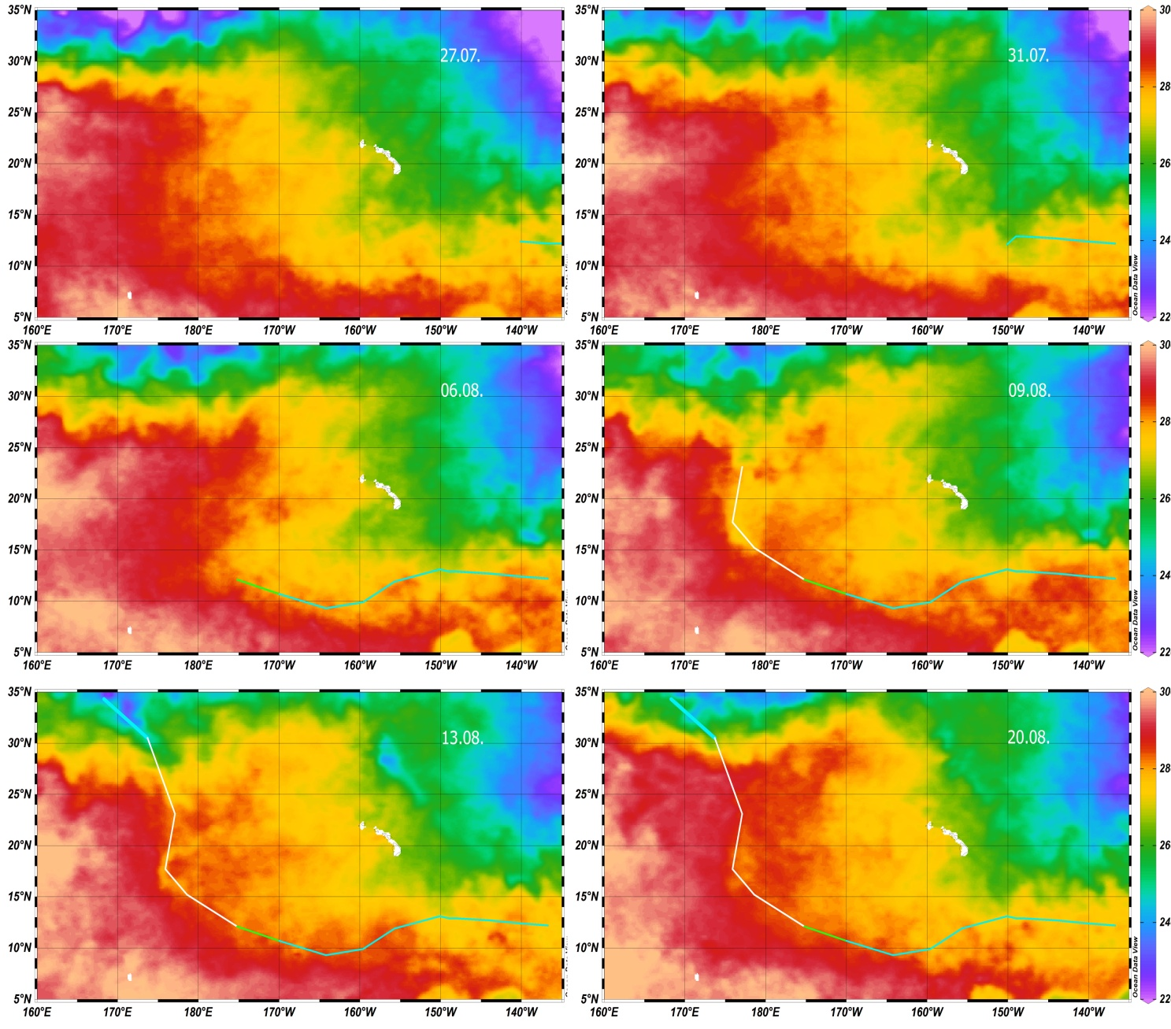

**Рис. 4.1.8 Температура поверхности океана и траектория движения урагана Genevieve**

После прохождения урагана Genevieve аномалии температуры достигали -2,6 °С, период восстановления ТПО составлял 1-7 суток. Максимально долгий период восстановления ТПО после прохождения урагана Genevieve длился 7 суток и пришелся на стадию затухания урагана. Перемещение урагана Genevieve происходило в районах с весьма отличающимися друг от друга гидрологическими условиями. Толщина верхнего перемешанного слоя менялась в широких пределах (10-75 м), средняя ТПО до прохождения урагана принимала значения от 24 до 29 °С. При существовании урагана в подобных условиях основным фактором, определяющим температурную аномалию, является не интенсивность и скорость ТЦ, а толщина верхнего перемешанного слоя и температурный градиент в слое скачка [1].

*Таблица 4.1*

**Результаты определения аномалии ТПО и периода восстановления ТПО после прохождения урагана Genevieve**

|  |  |  |  |  |  |  |  |  |  |  |  |  |  |  |  |  |  |  |  |  |  |  |  |  |  |  |  |  |  |  |  |  |  |  |  |  |  |  |  |  |  |  |  |  |  |  |  |  |  |  |  |  |  |  |  |  |  |  |  |  |  |  |  |  |  |  |  |  |  |  |  |  |  |  |  |  |  |  |  |  |  |  |  |  |  |  |  |  |  |  |  |  |  |  |  |  |  |  |  |  |  |  |  |  |  |  |  |  |  |  |  |  |  |  |  |  |  |  |  |  |  |  |  |  |  |  |  |  |  |  |  |  |  |  |  |  |  |  |  |  |  |  |  |  |  |  |  |  |  |  |  |  |  |  |  |  |  |  |  |  |  |  |  |  |  |  |  |  |  |  |  |  |  |  |  |  |  |  |  |  |  |  |  |  |  |  |  |  |  |  |  |  |  |  |  |  |  |  |  |  |  |  |  |  |  |  |  |  |  |  |  |  |  |  |  |  |  |  |  |  |  |  |  |  |  |  |  |  |  |  |  |  |  |  |  |  |  |  |  |  |  |  |  |  |  |  |  |  |  |  |  |  |  |  |  |  |  |  |  |  |  |  |
| --- | --- | --- | --- | --- | --- | --- | --- | --- | --- | --- | --- | --- | --- | --- | --- | --- | --- | --- | --- | --- | --- | --- | --- | --- | --- | --- | --- | --- | --- | --- | --- | --- | --- | --- | --- | --- | --- | --- | --- | --- | --- | --- | --- | --- | --- | --- | --- | --- | --- | --- | --- | --- | --- | --- | --- | --- | --- | --- | --- | --- | --- | --- | --- | --- | --- | --- | --- | --- | --- | --- | --- | --- | --- | --- | --- | --- | --- | --- | --- | --- | --- | --- | --- | --- | --- | --- | --- | --- | --- | --- | --- | --- | --- | --- | --- | --- | --- | --- | --- | --- | --- | --- | --- | --- | --- | --- | --- | --- | --- | --- | --- | --- | --- | --- | --- | --- | --- | --- | --- | --- | --- | --- | --- | --- | --- | --- | --- | --- | --- | --- | --- | --- | --- | --- | --- | --- | --- | --- | --- | --- | --- | --- | --- | --- | --- | --- | --- | --- | --- | --- | --- | --- | --- | --- | --- | --- | --- | --- | --- | --- | --- | --- | --- | --- | --- | --- | --- | --- | --- | --- | --- | --- | --- | --- | --- | --- | --- | --- | --- | --- | --- | --- | --- | --- | --- | --- | --- | --- | --- | --- | --- | --- | --- | --- | --- | --- | --- | --- | --- | --- | --- | --- | --- | --- | --- | --- | --- | --- | --- | --- | --- | --- | --- | --- | --- | --- | --- | --- | --- | --- | --- | --- | --- | --- | --- | --- | --- | --- | --- | --- | --- | --- | --- | --- | --- | --- | --- | --- | --- | --- | --- | --- | --- | --- | --- | --- | --- | --- | --- | --- | --- | --- | --- | --- | --- | --- | --- | --- | --- | --- | --- | --- |
| |  |  |  |  |  |  |  |  |  |  | | --- | --- | --- | --- | --- | --- | --- | --- | --- | --- | | N точки | Дата | Время  GMT | Широта,  °с.ш. | Долгота,  °в.д. | Аномалия ТПО, °С | Начальная ТПО, °С | Ветер, м/с | Глубина перемешанного слоя,м | Время восстановления ТПО | | 1g | Июл.27. | 0900 | 012.4 | -140.1 | - | - | 18 | - | 2 | | 2g | Авг.03. | 1500 | 009.5 | -160.1 | - | - | 18 | - | 2 | | 3g | Авг.06. | 0900 | 012.1 | -175.2 | - | - | 18 | - | 2 | |  | Авг.06. | 1500 | 012.8 | -176.8 | -0,1 | 28,35 | 37 | 75 | 0,5 | |  | Авг.06. | 2100 | 013.5 | -178.4 | -0,1 | 28,3 | 42 | 70 | 0,5 | |  | Авг.07. | 0300 | 014.1 | -179.7 | -0,1 | 28,5 | 67 | 60 | 1 | |  | Авг.07. | 0600 | 014.5 | 179.8 | -0,1 | 28,6 | 75 | 58,5 | 1 | | 4g | Авг.07. | 1200 | 015.2 | 178.6 | -0,8 | 28,7 | 80 | 55 | 3 | |  | Авг.07. | 1800 | 015.7 | 177.5 | -1 | 28,75 | 80 | 50 | 3 | |  | Авг.08. | 0000 | 016.2 | 176.7 | -1,6 | 28,75 | 80 | 50 | 3 | |  | Авг.08. | 0600 | 016.8 | 176.0 | -1,75 | 28,75 | 80 | 50 | 3 | | 5g | Авг.08. | 1200 | 017.7 | 175.9 | -1,85 | 28,85 | 75 | 48,5 | 2 | |  | Авг.08. | 1800 | 018.5 | 176.0 | -1,3 | 28,9 | 72 | 45 | 2 | |  | Авг.09. | 0000 | 019.5 | 176.4 | -1,3 | 28,9 | 72 | 42,5 | 2 | |  | Авг.09. | 0600 | 021.3 | 176.8 | -1,2 | 28,9 | 67 | 38,5 | 3 | | 6g | Авг.09. | 1200 | 023.0 | 177.1 | -2,2 | 29,1 | 60 | 32,5 | 7 | |  | Авг.09. | 1800 | 024.6 | 177.0 | -2,2 | 29 | 55 | 27,5 | 7 | |  | Авг.10. | 0000 | 026.6 | 176.2 | -2,3 | 28,6 | 55 | 25 | 7 | |  | Авг.10. | 0600 | 028.5 | 175.0 | -2,6 | 27,1 | 50 | 15 | 7 | | 7g | Авг.10. | 1200 | 030.5 | 173.7 | -2,35 | 26,35 | 45 | 10 | 5 | |  | Авг.10. | 1800 | 031.7 | 171.8 | -1,5 | 24,9 | 40 | 10 | 4 | |  | Авг.11. | 0000 | 032.8 | 170.4 | -0,75 | 24,2 | 35 | 15 | 4 | |  | Авг.11. | 0600 | 033.8 | 169.1 | -0,4 | 24,7 | 32 | 17,5 | 2 | |  | Авг.11. | 1200 | 034.3 | 168.3 | -0,8 | 24,4 | 22 | 17,5 | 2 | |  |  |  |  |  |  |  |  |  |  |  |  |
|  |  |  |  |  |  |  |  |  |  |  |  |  |

*ТЦ Marie*

**Рис. 4.1.9 Графики средних многолетних значений ТПО и ТПО в 2017 году в точке 1m**

В 2014м году в точке 1m ТПО держалась выше средних многолетних значений. 22 августа при прохождении тропического циклона Marie в стадии тропической депрессии со скоростью ветра 18 м/с произошло незначительное понижение ТПО на 0,7 °С (см. рис. 4.1.9). Восстановление заняло 2 суток (определено с применением скользящего осреднения). Необходимо отметить, что до прохождения урагана Marie на ТПО в данной точке оказывал влияние ТЦ Lowell, существовавший с 17 по 24 августа. В дальнейшем температура имела значения близкие к средним многолетним. Еще несколько отрицательных экстремумов на графике ТПО в 2014 году являются следствием влияния тропических циклонов Norbert (2-7.09), Odile (10-18.09), Rachel (24-30.09).

**Рис. 4.1.10 Графики средних многолетних значений ТПО и ТПО в 2017 году в т. 2m**

Быстро развившийся до урагана категории 4 ТЦ Marie с интенсивностью 67 м/с при прохождении через точку 2m вызвал возмущения в поле ТПО (см. рис. 4.1.10). Падение температуры составило 3,8°С. Восстановление после вызванного возмущения заняло шесть суток. После исчезновения следа ТПО держалась на уровне средних многолетних значений. На ТПО в данной точке в течение периода исследования сказывалось влияние нескольких ТЦ, что усложнило определение времени релаксации следа. С применением трендов временных рядов были получены только приблизительные результаты.

**Рис. 4.1.11 Графики средних многолетних значений ТПО и ТПО в 2017 году в т. 3m**

### В точке 4 в июле и августе 2014 года наблюдалось значительное превышение ТПО (см. рис. 4.1.11). Некоторое снижение температуры начиная с 13 августа до средних многолетних значений было вызвано проходившими рядом ураганами первой категории Karina (13-26.08) и Lowell (17-24.08). Влияние развившегося до категории сверх-ураган ТЦ Marie, имеющего скорость ветра 75-80м/с, проявилось 25 августа в значительном понижении ТПО (4,2°С). Приблизительный период восстановления, определенный с применением временных трендов, занял 7 суток. Точному определению времени релаксации помешал ТЦ Norbert, оказывающий влияние на ТПО в точке со 2 августа.

**Рис. 4.1.12 Графики средних многолетних значений ТПО и ТПО в 2017 году в т. 4m**

26 августа в точке 4m ослабевающий ураган (скорость ветра 50м/с) вызвал понижение температуры с 26,3 °С до 23,4°С (см.рис. 4.1.12). Точному определению времени релаксации помешал ТЦ Norbert. По расчетам с применением временных трендов период восстановления занял 7 суток. ТПО на отрезке времени с июля по октябрь, за исключением краткого понижения в период действия ТЦ Marie, держалась значительно выше средних многолетних значений.

**Рис. 4.1.13 Графики средних многолетних значений ТПО и ТПО в 2017 году в т. 5m**

27 августа утихающий ТЦ, имеющий скорость ветра 32 м/с, понизил ТПО в точке 5m на 1,4 °С (см. рис. 4.1.13). Время восстановления заняло 2 дня.

Графики ТПО во всех точках траектории ТЦ Marie расположены в Приложении 2.

*Таблица 4.2*

**Результаты расчета отрицательной аномалии ТПО и периода восстановления ТПО после прохождения урагана Marie**

|  |  |  |  |  |  |  |  |  |  |
| --- | --- | --- | --- | --- | --- | --- | --- | --- | --- |
| N точки | Дата | Время | Широта, °с.ш. | Долгота, °в.д. | Ветер м/с | Аномалия температуры, °С | ТПО до прохождения ТЦ, °С | Толщина перемешенного слоя, м | Время релаксации, сут |
| 1m | 22.8 | 0300 GMT | 12,9 | -98,5 | 17,43 | -0,7 | 29,4 | 22,5 | 2 |
|  | 22.8 | 1500 GMT | 13,6 | -102 | 24,9 | -1 | 29,8 | 35 | 2 |
|  | 22.8 | 2100 GMT | 13,9 | -103 | 29,88 | -1 | 29,9 | 37,5 | 3 |
|  | 23.8 | 0300 GMT | 14,2 | -104,3 | 34,86 | -0,9 | 29,9 | 45 | 3 |
|  | 23.8 | 0900 GMT | 14,5 | -105,2 | 37,35 | -1 | 29,6 | 50 | 4 |
|  | 23.8 | 1500 GMT | 15,1 | -105,8 | 42,33 | -1,1 | 29,6 | 45 | 4 |
|  | 23.8 | 2100 GMT | 15,6 | -107,1 | 44,82 | -1,7 | 29,5 | 30 | 5 |
|  | 24.8 | 0300 GMT | 16,2 | -108,2 | 52,29 | -2,3 | 29,3 | 25 | 5 |
| 2m | 24.8 | 0900 GMT | 16,6 | -109,4 | 67,23 | -3,8 | 29,2 | 22,5 | 6 |
|  | 24.8 | 1500 GMT | 16,5 | -110,9 | 74,7 | -4,3 | 29,1 | 20 | 6 |
|  | 24.8 | 2100 GMT | 16,5 | -111,7 | 79,68 | -4,3 | 29 | 20 | 7 |
|  | 25.8 | 0300 GMT | 17,1 | -112,3 | 74,7 | -3,7 | 28,4 | 20 | 7 |
| 3m | 25.8 | 0900 GMT | 17,8 | -113,4 | 72,21 | -4,2 | 28,4 | 20 | 7 |
|  | 25.8 | 1500 GMT | 18,4 | -114,3 | 72,21 | -4,7 | 28,2 | 17,5 | 7 |
|  | 25.8 | 2100 GMT | 18,9 | -115,3 | 67,23 | -3,5 | 27,75 | 20 | 7 |
|  | 26.8 | 0300 GMT | 19,7 | -116,2 | 57,27 | -2,8 | 27,4 | 20 | 7 |
|  | 26.8 | 0900 GMT | 20,4 | -117,3 | 52,29 | -2,5 | 27,1 | 22,5 | 7 |
| 4m | 26.8 | 1500 GMT | 21,2 | -118,5 | 49,8 | -2,8 | 26,2 | 25 | 7 |
|  | 26.8 | 2100 GMT | 21,6 | -119,8 | 49,8 | -2,45 | 25,8 | 27,5 | 7 |
|  | 27.8 | 0300 GMT | 22,1 | -120,9 | 44,82 | -1,6 | 25 | 25 | 6 |
|  | 27.8 | 0900 GMT | 22,2 | -122 | 42,33 | -1,55 | 24,5 | 25 | 7 |
| 5m | 27.8 | 1500 GMT | 22,8 | -123,2 | 37,35 | -1,7 | 24,3 | 27,5 | 5 |
|  | 27.8 | 2100 GMT | 23,6 | -124,5 | 32,37 | -1,5 | 23,8 | 27,5 | 2 |
|  | 28.8 | 0300 GMT | 24,3 | -125,9 | 29,88 | -0,7 | 22,6 | 30 | 3 |
|  | 28.8 | 0900 GMT | 24,9 | -127,3 | 24,9 | -0,6 | 22,4 | 30 | 2 |
|  | 28.8 | 1500 GMT | 25,9 | -128,4 | 22,41 | -0,45 | 22,2 | 30 | 1 |
|  | 28.8 | 2100 GMT | 26,6 | -129,9 | 19,92 | -0,3 | 22,05 | 30 | 1 |

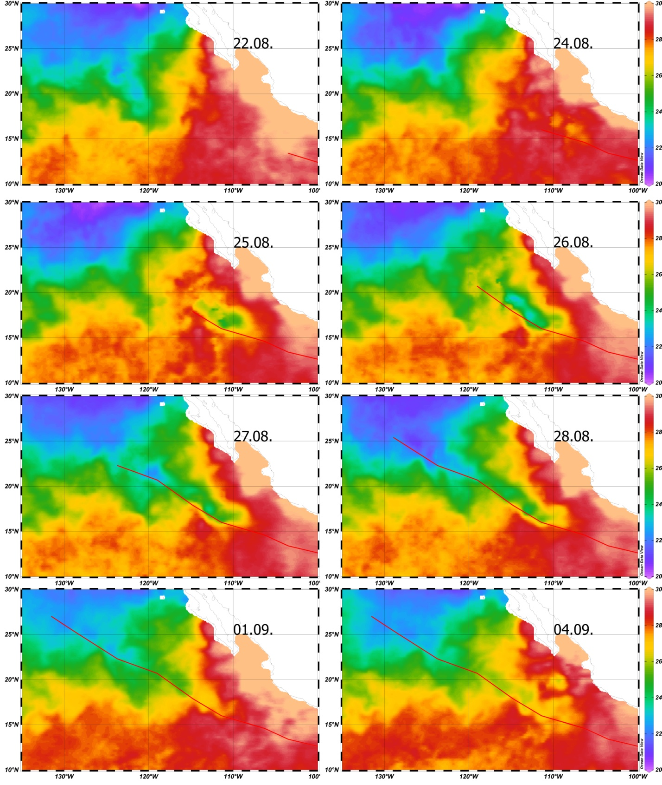

**Рис. 4.1.14 Температура поверхности океана и траектория движения урагана Marie**

Движение урагана Marie происходило в бассейне, достаточно однородном относительно гидрологических характеристик. Толщина верхнего квазиоднородного слоя слабо отличалась от точки к точке и составляла в среднем 20-30 м. На поверхности наблюдался значительный сдвиг максимальных отрицательных аномалий вправо от траектории (см. рис. 4.1.14). Определение времени релаксации температурного следа было осложнено множеством ТЦ, также оказывающим влияние на поверхностный слой. По приблизительным оценкам период восстановления занимал от 1 до 7 суток. Максимальное время восстановления ТПО составило 7 суток, в этих точках ТЦ имел скорость ветра 50-80 м/с.

*Eugene*

**Рис. 4.1.15 Графики средних многолетних значений ТПО и ТПО в 2011 году в точке 1e**

В 2011 году в точке 1е ТПО имела значения близкие к средним многолетним значениям (см. рис. 4.1.15). 2 августа 2011 г. Ураган Eugene, имеющий скорость ветра 40м/с, вызвал значительное возмущение в поле ТПО. Понижение ТПО составило 2,9°С. Столь значительное понижение связано с перемешанным слоем, который залегает на очень небольшой глубине в этом районе. Гидрологический режим в этом районе характеризуется также тем, что перемешанный слой может становиться настолько тонким, что воды более холодного промежуточного слоя выходят на поверхность [22], отсюда значительные колебания в поле ТПО на поверхности. Точной оценке периода восстановления помешал ТЦ Greg (16-21.08). Возмущения в поле ТПО исчезли за девять дней (время определено с применением временного тренда).

В точке 2е температура поверхности была незначительно ниже средних многолетних значений (см. рис. 4.1.16). В этой точке ураган Eugene 3 августа

**Рис. 4.2.16 Графики средних многолетних значений ТПО и ТПО в 2011 году в точке 2e**

достиг своей максимальной интенсивности: скорость ветра составляла 60 м/с. Понижение ТПО составило около 3°С, время восстановления заняло семь суток. Окончание периода восстановления было определено в той точке, где началось равномерное сезонное повышение ТПО.

**Рис. 4.1.17 Графики средних многолетних значений ТПО и ТПО в 2011 году в точке 3e**

В точке 3e ТПО держалась несколько ниже средних многолетних значений (см. рис. 4.1.17). Тропический циклон, снизивший свою интенсивность до скорости ветра 50 м/с, оставил возмущение в поле ТПО, которое сохранялось в течение шести суток. Максимальное понижение температуры в данной точке составило -1,7°С. После периода восстановления температура также не достигла средних многолетних значений.

**Рис. 4.1.18 Графики средних многолетних значений ТПО и ТПО в 2011 году в точке 4e**

В точке 4e температура поверхности океана была на 1,5-2 °С ниже средних многолетний значений (см. рис. 4.1.18). Тропических циклон Eugene, имеющий категорию тропический шторм и скорость ветра 30м/с, оставил незначительное возмущение в поле ТПО (-0,8°С), которое исчезло за 6 суток.

**Рис. 4.1.19 Графики средних многолетних значений ТПО и ТПО в 2011 году в точке 5e**

6 августа тропический циклон перемещался по относительно холодным водам, снизил свою интенсивность и классифицировался как тропическая депрессия. Скорость ветра составляла 20м/с. Понижение ТПО составило 0,6°С (см. рис. 4.1.19). Возмущения в поле ТПО, вызванные прохождением ТЦ, сохранялись в течение 6 суток (время определено с помощью тренда).

Графики ТПО во всех точках траектории ТЦ Eugene расположены в Приложении 3.

*Таблица 4.3*

**Результаты расчета аномалии ТПО и периода восстановления ТПО после прохождения урагана Eugene**

|  |  |  |  |  |  |  |  |  |
| --- | --- | --- | --- | --- | --- | --- | --- | --- |
| Дата | Время | Широта, °с.ш. | Долгота,  °в.д. | Скорость ветра, м/с | Аномалия температуры, °С | Начальная ТПО, °С | Перемешенный слой, м | Время релаксации, сут |
| 31 июл | 15 GMT | 11.00 | -100.50 | 19,96 | -1,05 | 28,5 | 20 | 10 |
| 31 июл | 21 GMT | 11.00 | -101.10 | 22,455 | -1,5 | 28,4 | 22,5 | 11 |
| 1 авг | 9 GMT | 11,6 | -103.20 | 29,94 | -1 | 28,4 | 25 | 10 |
| 1 авг | 15 GMT | 12,3 | -103.90 | 32,435 | -1 | 28,45 | 25 | 10 |
| 2 авг | 3 GMT | 13.20 | -106.80 | 37,425 | -1,6 | 28,9 | 20 | 10 |
| 2 авг | 9 GMT | 13.80 | -108.30 | 44,91 | -2,5 | 28,55 | 20 | 10 |
| 2 авг | 15 GMT | 14.00 | -109.60 | 49,9 | -2,9 | 28,4 | 20 | 9 |
| 2 авг | 21 GMT | 14.20 | -110.60 | 52,395 | -3,2 | 28,4 | 22,5 | 8 |
| 3 авг | 3 GMT | 14.70 | -111.80 | 57,385 | -2,4 | 28,4 | 22,5 | 8 |
| 3 авг | 9 GMT | 15.20 | -113.00 | 57,385 | -2 | 28,3 | 22,5 | 8 |
| 3 авг | 15 GMT | 15.70 | -114.10 | 62,375 | -2,4 | 28,3 | 22,5 | 8 |
| 3 авг | 21 GMT | 16.00 | -115.40 | 69,86 | -2,7 | 27,6 | 20 | 7 |
| 4 авг | 3 GMT | 16.30 | -116.40 | 62,375 | -1,9 | 26,95 | 20 | 8 |
| 4 авг | 9 GMT | 16.70 | -117.80 | 62,375 | -1,8 | 26,4 | 20 | 7 |
| 4 авг | 15 GMT | 16.80 | -118.90 | 59,88 | -1,7 | 26,15 | 20 | 6 |
| 4 авг | 21 GMT | 17.20 | -120.10 | 54,89 | -1,6 | 24,6 | 20 | 6 |
| 5 авг | 3 GMT | 17.40 | -121.20 | 42,415 | -1,3 | 24,15 | 20 | 6 |
| 5 авг | 9 GMT | 17.60 | -122.30 | 37,425 | -1 | 24,2 | 20 | 6 |
| 5 авг | 15 GMT | 17.90 | -123.30 | 32,435 | -0,8 | 24,05 | 20 | 6 |
| 5 авг | 21 GMT | 18.20 | -124.50 | 29,94 | -0,6 | 24 | 20 | 6 |
| 6 авг | 3 GMT | 18.60 | -125.90 | 22,455 | -0,4 | 23,65 | 22,5 | 6 |
| 6 авг | 9 GMT | 18.90 | -127.10 | 19,96 | -0,3 | 22,9 | 25 | 6 |
| 6 авг | 15 GMT | 19.30 | -128.20 | 19,96 | -0,6 | 22,8 | 27,5 | 6 |

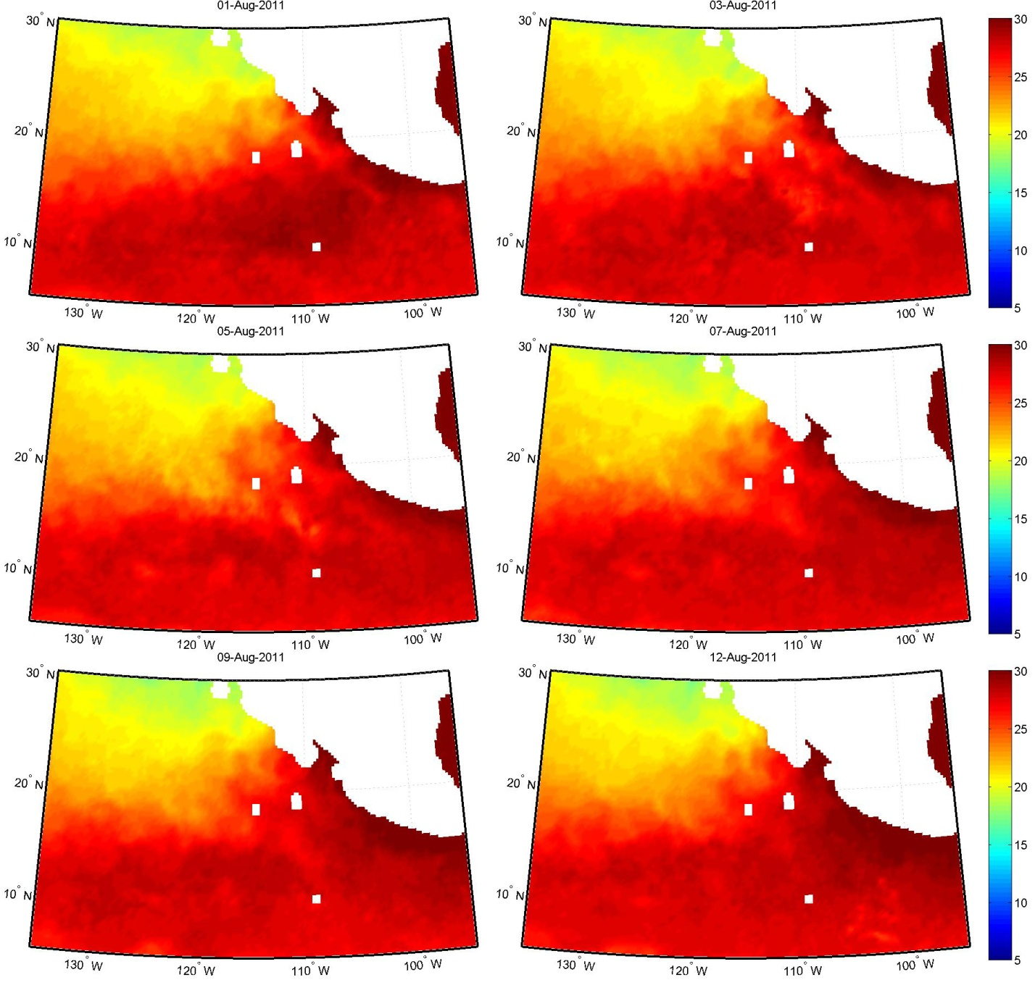

**Рис. 4.1.20 Температура поверхности восточной части Тихого океана во время и после прохождения ТЦ Eugene**

Движение урагана Eugene происходило в условиях с различными гидрографическими характеристиками: ТПО постепенно понижалась по мере перемещения ТЦ на север (см. рис. 4.1.20), одновременно уменьшалась скорость ветра в циклоне. Толщина верхнего перемешанного слоя была однородной, в среднем составляла 20-25м. Максимальная температурная аномалия проявилась 23 августа в момент достижения ураганом своей наибольшей интенсивности. Наиболее длительное время релаксация (11 суток) происходила в точках, где наблюдались самые высокие значения ТПО, при этом на данном участке ТЦ не достиг своей максимальной интенсивности и классифицировался как «тропический шторм» или «ураган 1й категории».

Стоит также отметить, что движение урагана Marie и Eugene происходило в одном бассейне, однако в 2011 году в данном бассейне существовали несколько иные условия, чем в 2014. Эти различия проявились в периоде релаксации: при одинаковой толщине перемешанного слоя в 2011 году восстановление происходило значительно медленнее, чем в 2014г. ТПО была ниже в 2011 году. Возможным объяснением разнице во времени релаксации может служить и значительное отличие в температурном градиенте в слое скачка: в 2011м году температура в термоклине с глубиной снижалась более интенсивно, чем в 2014 г. (см. Приложение 4). Чем больше температурный градиент, тем более холодные воды вовлекаются в перемешанный слой при воздействии на него сильных ветров тропических ураганов.

## 4.2 Корреляционно-регрессионный анализ

*ТЦ Genevieve*

Для оценки вклада скорости ветра ТЦ Genevieve и характеристик поверхностного слоя океана в формирование аномалии ТПО был проведен регрессионный анализ данных (см. таблицы 4.4, 4.5), в результате которого были получены два уравнения множественной регрессии для температурной аномалии и времени восстановления ТПО:

; (4.1)

, (4.2)

где ΔT – температурная аномалия (°С), V – скорость ветра (м/с), H – толщина перемешанного слоя (м), τ – время восстановления ТПО(сут), Тнач – средняя ТПО до возмущения (°С).

По оценкам значимости коэффициентов регрессий и коэффициентам детерминации было сделано заключение об основных характеристиках, определяющих возмущение в поле ТПО, вызванное прохождением ТЦ.

*Таблица 4.4*

**Характеристики качества регрессионной модели для аномалии ТПО (ΔТ) при прохождении ТЦ Genevieve**

|  |  |  |  |  |  |  |  |
| --- | --- | --- | --- | --- | --- | --- | --- |
| Кол-во незав. перемеменных  (факторы) | t*min | tкр | F* | Fкр | R2 | σε | 0.67σy |
| 2 (V,H) | 2,98 | 2,1 | 10,4 | 3,59 | 0,54 | 0,44 | 0,59 |

*Таблица 4.5*

**Характеристики качества регрессионной модели для времени релаксации поля ТПО (τ) при прохождении ТЦ Genevieve**

|  |  |  |  |  |  |  |  |
| --- | --- | --- | --- | --- | --- | --- | --- |
| Кол-во незав. перемеменных  (факторы) | t*min | tкр | F* | Fкр | R2 | σε | 0.67σy |
| 2 (H,Тнач) | 3,4 | 2,1 | 16,3 | 3,59 | 0,64 | 4,84 | 1,36 |
| 3 (V,H,Тнач) | 0,9 | 2,1 | 11,1 | 3,24 | 0,66 | 6,6 | 1,36 |

Так, основными факторами, оказавшими влияние на величину температурной аномалии, оказались скорость ветра в ТЦ Genevieve и глубина перемешанного слоя. Охлаждение поверхности океана происходило интенсивнее с увеличением скорости ветра в урагане и с уменьшением толщины перемешанного слоя (коэффициенты регрессии для обеих характеристик при уровне значимости 0,05 оказались значимы tV=2,98; tH=4,49; tкр=2,1). Доля дисперсии зависимой переменной, объясняемая указанными факторами равна 0,54, что говорит о вероятной зависимости аномалии ТПО от других факторов. Еще одной причиной, влияющей на качество и адекватность модели, может являться неравномерное распределение аномалии температуры в следе циклона, обусловленное возникновением бароклинной волны.

Значимыми коэффициентами в уравнении времени восстановления при уровне значимости 0,05 оказались только коэффициенты регрессии начальной ТПО и глубины перемешанного слоя (tТнач= 3.4; tH= 5,64; tкр=2,1 ). Период восстановления длился дольше в более теплых водах при увеличении скорости ветра в ТЦ и уменьшении толщины перемешанного слоя. Доля дисперсии времени восстановления ТПО, объясняемая интенсивностью ТЦ, начальной ТПО и глубиной перемешанного слоя, равна 0,64, что свидетельствует о наличии хорошей статистической связи.

*ТЦ Marie*

Для оценки зависимости температурной аномалии и времени релаксации возмущения в поле ТПО от скорости ветра ТЦ Marie и характеристик поверхностного слоя океана был проведен регрессионный анализ данных.

Результаты представлены в таблице 4.6, 4,7.

Результаты измерений показывают, что величина аномалии ТПО после прохождения ТЦ Marie была тем больше, чем больше скорость ветра в циклоне (см. рис. 4.2.1). Очень высокий коэффициент детерминации (0,9) говорит о том, что скорость ветра была определяющим фактором в формировании температурной аномалии, а глубина перемешанного слоя, хоть и меняющаяся в широких пределах от 17,5 до 50м, и начальная ТПО, на разных участках принимающая значения от 22 до 29°С, не оказывали серьезного влияния.

*Таблица 4.6*

**Модель линейной регрессии аномалии ТПО в зависимости от скорости ветра ТЦ Marie, ее параметры и оценка их значимости**

|  |  |  |  |  |  |  |  |  |
| --- | --- | --- | --- | --- | --- | --- | --- | --- |
| Уравнение модели: | | | | | | | | |
| Параметр линейной регрессии | | Оценка значимости | | | | | | Вывод |
| r | -0,97 | σr | 0,01 | t* | 73,8 | tкр(0,05;35) | 2,1 | значимый |
| R2 | 0,93 |  |  |  |  |  |  |  |
| a | -0,07 | σa | 0,001 | ta* | 73,8 | tкр(0,05;34) | 2,06 | значимый |
| b | 1,15 | σb | 0,07 | tb* | 16,6 | tкр(0,05;34) | 2,06 | значимый |
| Dy' | 1,76 |  |  | F* | 725.7 | Fкр(0,05;1;35) | 4,24 | адекватна |
| Dε | 0,13 |  |  |
| σε | 0,36 | σy | 1,33 | 0,67σy | 0,89 |  |  | σε<0,67σy |

*Таблица 4.7*

**Модель линейной регрессии времени релаксации в зависимости от скорости ветра ТЦ Marie, ее параметры и оценка их значимости**

|  |  |  |  |  |  |  |  |  |
| --- | --- | --- | --- | --- | --- | --- | --- | --- |
| Уравнение модели: | | | | | | | | |
| Параметр линейной регрессии | | Оценка значимости | | | | | | Вывод |
| r | 0,857 | σr | 0,05 | t* | 16,41 | tкр(0,05;35) | 2,01 | значимый |
| R2 | 0,73 |  |  |  |  |  |  |  |
| a | 0,1 | σa | 0,006 | ta* | 16,41 | tкр(0,05;34) | 2,01 | значимый |
| b | 0,2 | σb | 0,22 | tb* | 0,91 | tкр(0,05;34) | 2,01 | значимый |
| Dy' | 3,5 |  |  | F* | 146,1 | Fкр(0,05;1;35) | 4,13 | адекватна |
| Dε | 1,32 |  |  |
| σε | 1,15 | σy | 1,87 | 0,67σy | 0,73 |  |  | σε>0,67σy |

**Рис.4.2.1 График связи и линия регрессии для скорости ветра в ТЦ Marie и аномалии ТПО**

Такой же вывод можно было бы сделать и о времени релаксации следа: чем выше интенсивность ТЦ, тем дольше оставался температурный след после его прохождения (см. рис. 4.2.2), однако незначительный разброс данных, и вследствие этого большая стандартная ошибка (1,15), указывает на вероятную зависимость от других факторов, либо на несовершенство метода измерения периода восстановления. Коэффициент детерминации (0,73) был выше 0,7, что говорит о высокой стохастической связи между временем релаксации температурного возмущения и интенсивностью циклона, вызвавшего его.

**Рис.4.2.2 График связи и линия регрессии для скорости ветра в ТЦ Marie и времени восстановления ТПО**

*Eugene*

Движение ТЦ Eugene происходило в бассейне, однородном относительно толщины перемешанного слоя: она менялась в диапазоне 20-25м, поэтому в регрессионных моделях, характеризующих температурную аномалию и время восстановления ТПО, в качестве предикторов были рассмотрены только скорость ветра в ТЦ и начальная ТПО.

*Таблица 4.8*

**Характеристики качества регрессионной модели для аномалии ТПО (ΔТ) при прохождении ТЦ Eugene**

|  |  |  |  |  |  |  |  |
| --- | --- | --- | --- | --- | --- | --- | --- |
| Кол-во незав. переем. | t*min | tкр | F* | Fкр | R2 | σε | 0.67σy |
| 2 (V,Тнач) | 4,09 | 2,08 | 35,9 | 4,35 | 0,78 | 1,01 | 0,96 |

Основным фактором, влияющим на температурную аномалию, являлась скорость ветра в ТЦ, коэффициент регрессии при учете только этого фактора был равен 0,6. (см. рис. 4.2.3). При учете начальной ТПО доля описываемой моделью дисперсии аномалии ТПО возросла до 0,78 (см. табл. 4.8). Между температурной аномалией и скоростью ветра наблюдалась обратная связь, чем выше была начальная температура, тем сильнее были вызванные возмущения.

**Рис.4.2.3 График связи и линия регрессии для скорости ветра в ТЦ Eugene и аномалии ТПО**

*Таблица 4.9*

**Модель линейной регрессии времени релаксации в зависимости от скорости ветра ТЦ Eugene, ее параметры и оценка их значимости**

|  |  |  |  |  |  |  |  |  |
| --- | --- | --- | --- | --- | --- | --- | --- | --- |
| Уравнение модели: | | | | | | | | |
| Параметр линейной регрессии | | Оценка значимости | | | | | | Вывод |
| r | 0,85 | σr | 0,06 | t* | 14,85 | tкр(0,05;35) | 2,08 | значимый |
| R2 | 0,73 |  |  |  |  |  |  |  |
| a | 0,68 | σa | 0,046 | ta* | 14,85 | tкр(0,05;34) | 2,08 | значимый |
| b | -10,28 | σb | 0,19 | tb* | 53,4 | tкр(0,05;34) | 2,08 | значимый |
| Dy' | 2,2 |  |  | F* | 152,69 | Fкр(0,05;1;35) | 4,32 | адекватна |
| Dε | 0,78 |  |  |
| σε | 0,88 | σy | 1,48 | 0,67σy | 0,99 |  |  | σε<0,67σy |

**Рис.4.2.4 График связи и линия регрессии для начальной ТПО и периода восстановления ТПО после влияния ТЦ Eugene**

Основным фактором, влияющим на длительность восстановления ТПО, была начальная температура поверхности. Только при учете этого фактора объяснялось 73% дисперсии исходного ряда. В более теплых водах процесс восстановления протекал дольше (см. рис. 4.2.4). Интенсивность самого ТЦ не оказывала значительного влияния на время сохранения возмущения. В регионе в данный период сложились такие условия, что даже при слабом воздействии ТЦ, созданное возмущение сохранялось значительное время (от шести до одиннадцати суток).

# ЗАКЛЮЧЕНИЕ

В данной работе было исследовано влияние трех ТЦ на деятельный слой в Тихом океане. Для каждого циклона по данным спутниковых наблюдений были построены траектории движения ТЦ, произведен расчет максимальной аномалии ТПО и время ее релаксации. Были выявлены и проанализирована значимость основных факторов, влияющих на величину и длительность вызванных в поле ТПО возмущений.

По результатам наших исследований максимальная температурная аномалия в любых гидрологических условиях зависит от скорости ветра в ТЦ: чем выше интенсивность циклона, тем сильнее возмущения, создаваемые им в поле ТПО. В условиях небольшой толщины верхнего перемешанного слоя (30 м и меньше), как это случилось при движении ТЦ Marie и ТЦ Eugene, данный фактор является определяющим. Среди других факторов, влияющих на величину понижения температуры, выделяются начальная температура поверхности и глубина изотермического слоя: в более теплых водах происходило более значительное снижение температуры. При движении урагана Geneviev над водами со значительной глубиной перемешанного слоя (более 50м) наблюдались самые низкие возмущения в поле ТПО.

Время, в течение которого наблюдались температурные возмущения, вызванные ТЦ Genevieve, напрямую зависело от скорости ветра ТЦ и начальной ТПО. Характер связи с толщиной перемешанного слоя определился в форме обратной зависимости. Время сохранения следа ТЦ Marie напрямую зависело от его интенсивности, и влияние изотермического слоя на его вариации, вследствие равной малой толщины, было несущественным. След ТЦ Eugene оставался самый долгий период, и различия в длительности его зависели в большей степени от начальной температуры поверхности. При очень небольшой глубине перемешанного слоя и большом температурном градиенте в термоклине, т.е. в условиях с низким содержанием тепла в верхней части океана, даже незначительный шторм создает возмущение, которое сохраняется длительное время.

**СПИСОК ЛИТЕРАТУРЫ**

1. Голубкин П.А., Заболотских Е.В., Шапрон Б., Кудрявцев В.Н. О следах тропических циклонов в полях температуры поверхности океана по спутниковым данным // Ученые записки РГГМУ, 2013.- №32.-С.107-113.
2. Григоркина Р.Г., Фукс В.Р. Воздействие тайфунов на океан // Л.: Гидрометеоиздат,1986. 243с.
3. Доронин Ю.П. Региональная океанология // Л.: Гидрометеоиздат, 1986. 304с.
4. Кружкова Т.С., Иванидзе Т.Г. Некоторые статистические характеристики тропических циклонов за период с 1970 по 1999г. // Метеорология и гидрология.- 2000.-№11.-С.21-30.
5. Макарова М.Е., Иванидзе Т.Г., Кружкова Т.С. Особенности траекторий и некоторых характеристик тропических циклонов с разными видами окончательной стадии существования в 1970-1999гг. // Метеорология и гидрология.-2003.-№11.-С.25-26.
6. Малинин В.Н. Статистические методы анализа гидрометеорологической информации., 2008.
7. Мамаев О.И. Термохалинный анализ вод Мирового океана.-Л.: Гидрометеоиздат, 1987.-296с.
8. Мамедов Э.С., Павлов Н.И. Тайфуны.- Л.: Гидрометеоиздат, 1974.-139с.
9. Пермяков М.С., Протасов С.Н. Влияние тропических циклонов на сезонные характеристики деятельного слоя океана // Океанология, 1995. Т.35 №2 С. 193-203.
10. Сергиенко А.С., Прокопчук А.А. Изменение теплосодержания деятельного слоя океана в следе тайфуна Рита // Исследование гидрометеорологических параметров тропической зоны океана дистанционными методами.- Владивосток, 1981.С.46-56
11. Тархова Т.И., Пермяков М.С., Сергиенко А.С.. Некоторые особенности мелкомасштабного взаимодействия атмосферы и океана в области тропических циклонов // Метеорология и гидрология.- 2002. № 11. С.60-67.
12. Тунеголовец В.П., Прокудов В.В. Вертикальная циркуляция вод после прохождения супертайфуна Винни (1980) // Метеорология и гидрология, 1983. №7. С.86-93.
13. Федоров К.Н., Вофоломеев А.А., Гинзбург А.И. и др. Термическая реакция на прохождение урагана ”Элла” // Океанология, 1979. Т.19, вып.6.С.992-1001.
14. Хаин А.П., Сутырин Г.Г. Тропические циклоны и их взаимодействие с океаном.-Л.: Гидрометеоиздат, 1983.-272 с.
15. Behrenfeld M.J., Falkowski P.G. Photosynthetic rates derived from satellite-based chlorophyll concentration // Limnology and Oceanography. 1997. 42(1). P.1-20.
16. Bo Qiu , Daniel L. Rudnick, Ivana Cerovecki and others The Pacific North Equatorial Current: New Insights from the Origins of the Kuroshio and Mindanao Currents (OKMC) Project // Oceanography, 2015.- Vol. 28.- No. 4 P. 24 - 33
17. Elsberry, R. L., T. S. Fraim, and R. N. Trapnell A mixed layer model of the oceanic thermal response to hurricanes // J. Geophys. Res., 1976. Vol. 81, P.1153–1162, <https://doi.org/10.1029/JC081i006p01153>.
18. Cronin M.F., Kessler W.S. Seasonal and interannual modulation of mixed layer variability at 0°, 110°W // Deep-sea research Part I, 2002.- 49.-P.1-17.

# Chan J.C.L. Tropical Cyclone Activity in the Northwest Pacific in Relation to the El Niño/Southern Oscillation Phenomenon // Mon. Wea. Rev., 1985 113. P. 599–606. https://doi.org/10.1175/1520-0493(1985)113<0599:TCAITN>2.0.CO;2

1. Chan J.C.L. Tropical Cyclone Activity over the Western North Pacific Associated with El Niño and La Niña Events, 1999 [https://doi.org/10.1175/1520-0442(2000)013<2960:TCAOTW>2.0.CO;2](https://doi.org/10.1175/1520-0442(2000)013%3c2960:TCAOTW%3e2.0.CO;2)
2. Emery W.J. Water types and water masses // Ocean circulation, 2003. Р.1556-1567.
3. Fiedler P.C., V. Philbrick Oceanic upwelling and productivity in the eastern tropical Pacific // Limnol. Oceanogr, 1991. 36(8). P.1834-1850.
4. Fiedler P.C., Talley L.D. Hydrography of the eastern tropical Pacific // Progress in Oceanography, 2006. №69.P. 143–180.
5. [Fiedler](https://journals.ametsoc.org/author/Fiedler%2C+Paul+C) P.C. Pycnocline Variations in the Eastern Tropical and North Pacific, 1958–2008 // Journal of Climat, 2012. <https://doi.org/10.1175/JCLI-D-11-00728.1>
6. Gaillard F., Autret E.,Thierry V. and other Quality control of large Argo data sets // JAOT, 2009.- Vol. 26.- №2.- P.337-351/
7. Hao J., Chen Y., Wang., Lin P., Seasonal thermocline in the China Seas and northwestern Pacific Ocean // Journal of geophysical research, 2012.- Vol.117.
8. Holland, G. J., G. S. Dietachmayer On the interaction of tropical-cyclone-scale vortices. III: Continuous barotropic vortices. Quart. J. Roy. Meteor. Soc., 1993. **119**, P.1381–1398.
9. Hu, D., L. Wu, W. Cai, A. Sen Gupta, A. Ganachaud, B. Qiu, A.L. Gordon, X. Lin, Z. Chen, S. Hu, and others. Pacific western boundary currents and their roles in climate // Nature, 2015 522:299–308. https://doi.org/10.1038/nature14504.

# Jin F.F., J. Boucharel, I.I. Lin Eastern Pacific tropical cyclones intensified by El Niño delivery of subsurface ocean heat //[Nature](https://www.researchgate.net/journal/0028-0836_Nature), 2014.82(5).

1. Kolodziejczyk N., Prigent-Mazella Annaig, F. Gaillard ISAS-15 temperature and salinity gridded fields // SEANOE, 2017. https://doi.org/10.17882/52367.

# Levitus S. Climatological atlas of the world ocean,- 1982. NOAA Prof. Pap. 13. U.S. GPO.

1. Lin, I.-I., C.-C. Wu, K. Emanuel, I.-H. Lee, C.-R. Wu, and I.-F. Pun The interaction of supertyphoon Maemi (2003) with a warm ocean eddy. // Mon. Wea. Rev.- 2005. 133, P. 2635–2649.
2. Neumann, C.J. Global Guide to Tropical Cyclone Forecasting.- WMO/TC-No. 560,.-1993.
3. Price J. F. Upper ocean response to a hurricane. J. Phys. Oceanogr, 1981. 11, Р. 153–175.
4. Ritchie E.A., Holland G.J. Large-scale patterns associated with tropical cyclogenesis in the Western Pacific // Mon. Wea. Rew.-1999.-Vol.127,№9.-P. 2027-2043.
5. Sanford, T. B., J. F. Price, and J. B. Girton Upper-ocean response to Hurricane Frances (2004) observed by profiling EM-APEX floats. J. Phys. Oceanogr, 2011. 41. Р. 1041–1056. https://doi.org/10.1175/2010JPO4313.1.
6. Stramma L., Cornillon P. Satellite observations of the sea surface cooling by hurricane // J. Geophys. Res, 1986. Vol. 91(C4). P.5031-5035.
7. Sverdrup, H. U., M. W. Johnson, R. H. Fleming.. The oceans. Prentice-Hall. 1942.
8. Tang, B. H., and J. D. Neelin ENSO Influence on Atlantic hurricanes via tropospheric warming // Geophys. Res. Lett., 2004.- **Vol 31.**
9. Xie, P., P.A. Arkin Global Precipitation. // Bull. Amer. Метеор. Soc.- 1997. №78.
10. Wentz F, Ch. Gentemann, P. Ashcroft. P5.9On-orbit calibration of AMSR-E and the retrieval of ocean products.-2002. http://images.remss.com/papers/rssconf/Wentz_AMS_2003_LongBeach_AMSRE_calibration.pdf
11. Wyrtki K. The thermal structure of the east- em Pacific Ocean. // Dtsch. Hydrogr, 1964 . 1. Р. 1-84.

**Электронные ресурсы**

1. https://www.nasa.gov/mission_pages/hurricanes/main/index.html треки
2. https://www.aoml.noaa.gov/hrd/tcfaq/F1.html. Бассейны/регионы
3. http://data.remss.com.
4. https://www.seanoe.org/data арго реанализ
5. https://www.nhc.noaa.gov/ треки
6. http://www.jma.go.jp. треки